

Resultados de pruebas
Aprueba Administración
Módulo de pago y suscripción

Integrantes: Sebastián Araya, César Garrido y Thiare Gómez
Asignatura: Capstone PTY4614 · Sección 004D
Institución: Duoc UC
Fecha de referencia: 30 de octubre de 2026
La evaluación describe el proyecto disponible al 30-10-2026. Los fallos y las limitaciones permanecen registrados. Las pruebas no ejecutadas conservan ese estado; lo concluido es su evaluación documental para el avance. No se requiere corregir o desplegar código para cerrar este corte.

1 Resultado del avance
57 casos principales: 30 aprobados, 17 parciales, 2 fallidos, 7 bloqueados y 1 no ejecutado.
Paquete | Casos | Aprobados | Parciales | Fallidos | Bloqueados | No ejecutados
Pagos | 25 | 11 | 13 | 0 | 0 | 1
Interfaz | 16 | 9 | 3 | 2 | 2 | 0
Datos y permisos | 16 | 10 | 1 | 0 | 5 | 0
Total | 57 | 30 | 17 | 2 | 7 | 1
La cobertura principal tiene una fila por caso. Los intentos sucesivos, 18 comprobaciones EX, mediciones HTTP y escenarios auxiliares no incrementan ese denominador. Una verificación aprobada se limita a su ambiente y criterio; no acredita por sí sola todo un RF, HU o incremento.

2 Evidencias de los tres integrantes
La entrega integra las pruebas y documentos aportados por César y Thiare, junto con las comprobaciones y capturas de Sebastián. Cada libro identifica la ejecución, fecha, entorno, resultado, limitación y fuente. Las responsabilidades planificadas no se utilizan para atribuir automáticamente la autoría de una ejecución.

3 Resultados y límites relevantes
Contratación: hay evidencia de compras mensuales, rechazo, cambio y recuperación, contratación anual de Ciencias y cobertura parcial del plan anual de todas las pruebas. M2 e Historia permanecen pendientes de validación funcional por falta de contenido o código utilizable del otro equipo. No se excluyen del beneficio previsto del plan completo.
Ciclo de suscripción: Stripe de prueba acredita renovación, fallo, recuperación y cancelación al fin de período. La confirmación posterior de Firestore documenta el recibo y el estado final de usuario y suscripción. PG10–PG12 permanecen parciales por límites de transición temporal, acceso integral y auditoría; el reloj simulado de Stripe no equivale al reloj de Aprueba.
PG14 y PG15 emplean módulos originales de d1ac227, receptor HTTP local, Firestore Emulator y consultas GET reales a Stripe sandbox. PG16 combina rechazo observado en el despliegue con controles locales del código original. Son resultados válidos dentro del entorno declarado, con cobertura parcial del sistema publicado. Los ensayos de correcciones candidatas se conservan por separado y no acreditan la versión actual.
PG17 conserva la brecha de auditoría por intento y recuperación integral. Los candidatos de corrección y sus pruebas con fixtures no se consideran aprobación del código actual ni se exige integrarlos para el cierre de este avance.
Rendimiento: se recibieron 30 GET /me y 30 GET /me/quota correctos y menores de tres segundos. p95 de 1428,669 ms y 1626,048 ms, respectivamente. PG18 es parcial porque la medición incluye red y lectura JSON. PG19 es parcial: hay HTTP200 y respuesta received/processed, pero faltan duraciones individuales para RNF-15. El panel de Stripe muestra 65 entregas y cero fallidas en la ventana capturada; mínimo, media y máximo no permiten calcular p95.
Datos y permisos: DP06 acredita rechazo del login administrativo de una cuenta estudiante y su ingreso a la aplicación estudiante. No acredita por sí solo permisos API/IAM ni todos los roles. DP07 conserva su bloqueo; abrir el portal propio no demuestra aislamiento entre cuentas. DP12–DP15 siguen bloqueados por operaciones no habilitadas y/o ausencia de plan desechable; DP16 es parcial.
Interfaz: se observan Mi plan en Aprueba e historial propio en Stripe. No se deduce disponibilidad del historial interno del estudiante. Se conserva la paginación no acreditada y los defectos de interfaz registrados. La vista estrecha es emulación web; no demuestra app móvil nativa, teléfono real ni dimensiones no visibles en las capturas.
Teclado: las capturas muestran foco en dos botones de Mi plan. Sebastián confirmó apertura del portal al pulsar Enter. Esto no cierra D04 de Practicar ni certifica WCAG. La observación complementaria IF15-O05 permanece fallida fuera del denominador de 57 casos.
Alcance: no se recibió feedback nuevo de Alloxentric. Las especificaciones internas y propuestas deben distinguirse de requisitos originales confirmados. PG21 sigue no ejecutado por falta de emisor/canal acreditado; PG22 tiene aprobación delimitada del medio Link probado en sandbox. No se añaden días de gracia ni se modifican reglas para obtener resultados favorables.

4 Lectura de los estados
Aprobado: criterio delimitado comprobado con su evidencia. Parcial: solo una parte o ambiente está acreditado. Fallido: diferencia observada frente al resultado esperado. Bloqueado: precondición impide completar la comprobación. No ejecutado: no hay ejecución específica acreditada.
No se solicita corregir código, desplegar candidatos, repetir cobros ni completar contenido de otro equipo para cerrar este catastro. El respaldo remoto, la entrega académica y la aceptación de la empresa no están certificados por estos archivos.

5 Fuentes y consulta de evidencias
Pagos: Adjuntos/Casos_y_resultados_de_pagos.xlsx, hojas Cobertura, Ejecuciones y Evidencias. Interfaz: Adjuntos/Casos_y_resultados_de_interfaz.xlsx, mismas hojas. Datos y permisos: Adjuntos/Resultados_de_datos_y_permisos.xlsx.
Capturas del cierre: Evidencias de prueba/Cierre_avance_20261030/Indice_evidencias_20261030.csv y Evidencias de prueba/Cierre_avance_20261030/Revision_cierre_Fase2.md. El índice identifica las 18 imágenes, el recorrido y la limitación. Las hojas Evidencias de los libros de pruebas contienen las rutas relativas de los archivos.
Ciclo y webhook: Ciclos_20261030 y Webhook_cancelacion_20261030. Rendimiento: Rendimiento_API_20261030. Pruebas sobre módulos originales: Continuacion_tecnica_20261029. Los ensayos de código candidato están excluidos de los resultados de esta entrega.
La identidad de revisión de cada ejecución se toma de su registro. La referencia d1ac227 observada en student-api no se asigna retroactivamente a capturas sin revisión identificada. Las fuentes externas sin fecha o contenido completo comprobado conservan esa limitación.

6 Índice de los 57 casos principales

Pagos
Caso | Cobertura | Referencia de ejecución
PG-01 | Aprobado | PG01_E01_20261029
PG-02 | Parcial | PG02-20261029-B
PG-03 | Aprobado | PG03_E01_20261029
CP02 | Aprobado | CP02_E01_20261029
CP03 | Aprobado | CP03_E01_20261029
CP03-R | Aprobado | CP03R_E01_20261029
PG-04 | Aprobado | PG04_E01_20261029
PG-05 | Parcial | PG-05-E02-20261029
PG-06 | Aprobado | PG06_E02_20261029
PG-07 | Parcial | PG07_E01_20261029
PG-08 | Aprobado | PG-08_E01_20261028
PG-09 | Aprobado | PG-09_E01_20261028
PG-10 | Parcial | PG10_E01_20261030
PG-11 | Parcial | PG11_E01_20261030
PG-12 | Parcial | PG12_E01_20261030
PG-13 | Aprobado | PG13-REAL-20261029-2228
PG-14 | Parcial | PG14-STRIPE-REAL-20261029-2250
PG-15 | Parcial | PG15-STRIPE-REAL-20261029-2250
PG-16 | Parcial | PG16-LOCAL-20261029-2156
PG-17 | Parcial | PG17-STRIPE-REAL-20261029-2250
PG-18 | Parcial | PG18_HTTP_CLIENTE_20261030
PG-19 | Parcial | PG19_ACUSE_20261030
PG-20 | Parcial | CESAR-EX17-20261028
PG-21 | No ejecutado | Sin ejecución específica
PG-22 | Aprobado | PG22_E03_20261029

Interfaz
Caso | Cobertura | Referencia de ejecución
IF-01 | Aprobado | IF-01-E01
IF-02 | Aprobado | IF-02-E03-20261029
IF-03 | Fallido | IF-03-E01
IF-04 | Aprobado | IF-04-E01
IF-05 | Aprobado | IF-05-E03-20261030
IF-06 | Bloqueado | IF-06-E01
IF-07 | Bloqueado | IF-07-E01
IF-08 | Aprobado | IF-08-E01
IF-09 | Parcial | IF-09-E02-20261029
IF-10 | Aprobado | IF-10-E02-20261029
IF-11 | Aprobado | IF-11-E01
IF-13 | Fallido | IF-13-E06-20261029
IF-12 | Parcial | IF12_CHROME_20261030
IF-14 | Parcial | IF14_EMULADO_20261030
IF-15 | Aprobado | IF-15-E03-20261029
IF-16 | Aprobado | IF-16-E02-20261029

Datos y permisos
Caso | Cobertura | Referencia de ejecución
DP-01 | Aprobado | E-20261028-DP-01
DP-02 | Aprobado | E-20261028-DP-02
DP-03 | Aprobado | E-20261029-DP-03
DP-04 | Aprobado | E-20261028-DP-04
DP-05 | Aprobado | E-20261028-DP-05
DP-06 | Aprobado | DP06_UI_20261030
DP-07 | Bloqueado | E-20261028-DP-07
DP-08 | Aprobado | E-20261029-DP-08
DP-09 | Aprobado | E02-20261029-DP-09
DP-10 | Aprobado | E02-20261029-DP-10
DP-11 | Aprobado | E-20261028-DP-11
DP-12 | Bloqueado | E02-20261029-DP-12
DP-13 | Bloqueado | E02-20261029-DP-13
DP-14 | Bloqueado | E02-20261029-DP-14
DP-15 | Bloqueado | E02-20261029-DP-15
DP-16 | Parcial | E02-20261029-DP-16

7 Resultados detallados por caso
Las fichas siguientes presentan el estado vigente de cada caso y la ejecución que lo sustenta. Se incluyen capturas representativas cuando existe una asociación identificada. Los registros completos, los intentos anteriores, los defectos y las rutas de respaldo se conservan en los tres libros de la carpeta Adjuntos. Las capturas originales y los archivos JSON, PDF y registros técnicos están en Evidencias de prueba.
Una imagen ilustra únicamente lo observado en esa captura. Los casos parciales, bloqueados o no ejecutados conservan sus límites. El cierre de la evaluación documental de Fase 2 no equivale a aprobar una funcionalidad pendiente.

PG-01 Contratación mensual de Ciencias
Dato | Registro
Estado vigente | Aprobado
Ejecución de referencia | PG01_E01_20261029
Área | Pagos y suscripciones
Fecha registrada | 2026-10-29
Trazabilidad: RF-01–04, RF-07–08; HU-02/07/08; CA-02.1–02.2, CA-07.1–07.3, CA-08.3; RN-02/03/08
Resultado esperado: Cobro, ciclo mensual, periodo y beneficio coinciden con la oferta. La activación se respalda con el pago confirmado.
Entorno: Aprueba estudiante/administrador en Vercel; Stripe acct_1UMr3HAhY3J8iTOw en test (livemode false). Logs de student-api identifican dpl_5eJZCmftDNTSqjZrdneNgDMn4Hbf; commit del frontend servido por alias no verificado.
Observado: Checkout complete/paid. Factura USD 1 pagada; misma suscripción activa hasta 29-11-2026. Aprueba confirma Ciencias, administración concuerda. Respuesta Cloroplasto correcta y cuota gratuita sin consumo.
Límite de la ejecución: Aprobación funcional. No acredita lectura directa de Firestore, agotamiento de cuota o autorización de API.
Alcance vigente: Aprobación funcional. No acredita lectura directa de Firestore, agotamiento de cuota o autorización de API.
Pendiente o causa: Cerrado en el alcance funcional. PG-02 requiere otra cuenta gratuita.
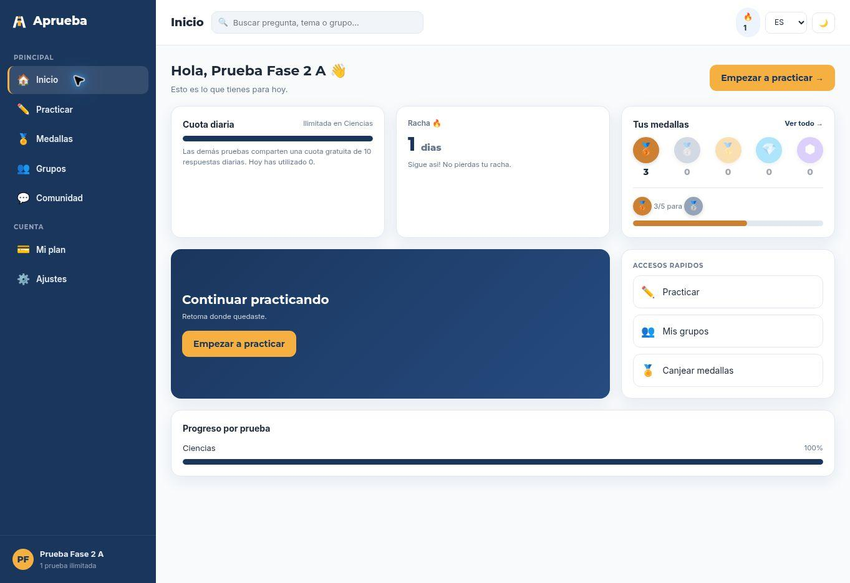
R29-029 · cuota tras practica. Ejecución: PG01_E01_20261029.
Archivo de la captura: Evidencias de prueba/Evidencias/PG01_E01_10_cuota_tras_practica.jpg
Registro completo: Adjuntos/Casos_y_resultados_de_pagos.xlsx · hojas Cobertura, Ejecuciones y Evidencias
Respaldo técnico: Evidencias de prueba/Evidencias/PG01_E01_11_stripe_pago_y_periodo.json

PG-02 Contratación mensual de todas las pruebas
Dato | Registro
Estado vigente | Parcial
Ejecución de referencia | PG02-20261029-B
Área | Pagos y suscripciones
Fecha registrada | 29-10-2026
Trazabilidad: RF-01–04, RF-07–08; HU-02/07; CA-02.1/02.3, CA-07.1–07.3; RN-03/08/13
Resultado esperado: Cobro, ciclo mensual, periodo y beneficio coinciden con la oferta. La activación se respalda con el pago confirmado.
Entorno: Aprueba estudiante/admin en Vercel; Stripe acct_1UMr3HAhY3J8iTOw test, livemode=false. Sin certificar bytes del frontend servido.
Observado: Factura in_1UVxF1AhY3J8iTOw6xdrmtvA paid USD 5; sub_1UVxF3AhY3J8iTOwQ1UulEam active. Periodo 29-10 a 29-11-2026. Admin concuerda. Lectora/M1/Ciencias correctas y cuota ilimitada.
Límite de la ejecución: M2 e Historia sin preguntas; M2 muestra inicialmente Ciencias y queda vacío tras recarga. Falta respuesta/corrección por esas materias; no repetir pago. Exportación FB01 anterior a esta compra.
Alcance vigente: Todas las pruebas incluye M2 e Historia. La validación de esas materias permanece pendiente por contenido o código utilizable de otro equipo; la causa técnica no se ha aislado. No se excluyen materias ni se aprueba acceso no comprobado.
Pendiente o causa: Completar respuesta y beneficio en M2/Historia cuando haya contenido. Investigar materia inicial ajena al filtro. Sin nuevo cobro.
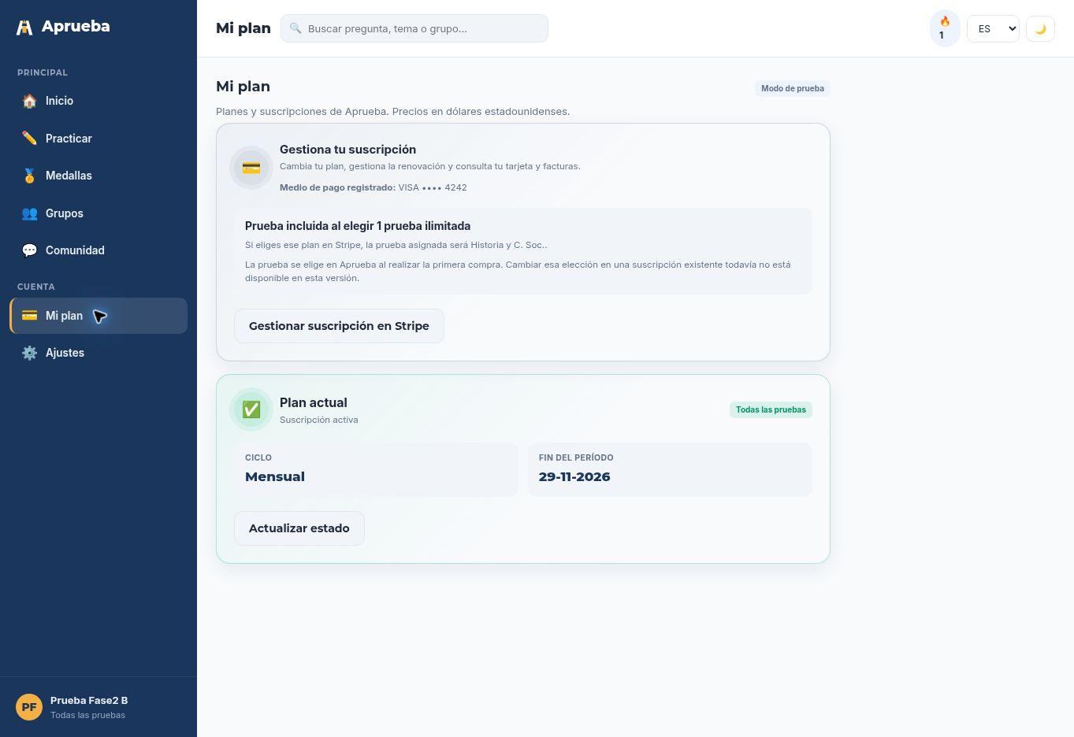
PG02-B-26 · Estado final de Mi plan. Ejecución: PG02-20261029-B.
Archivo de la captura: Evidencias de prueba/PG02_20261029_B/PG02_26_plan_final.jpg
Registro completo: Adjuntos/Casos_y_resultados_de_pagos.xlsx · hojas Cobertura, Ejecuciones y Evidencias
Respaldo técnico: Evidencias de prueba/PG02_20261029_B/PG02_Stripe_extracto.json

PG-03 Abandono de Checkout sin pago
Dato | Registro
Estado vigente | Aprobado
Ejecución de referencia | PG03_E01_20261029
Área | Pagos y suscripciones
Fecha registrada | 2026-10-29
Trazabilidad: RF-04/08; HU-04/08; CA-04.3, CA-08.1–08.2; RN-08; no cubre retorno manipulado CA-04.4
Resultado esperado: Salir sin pagar no concede membresía pagada ni ilimitado; permite un nuevo intento normal.
Entorno: Aprueba estudiante y administrador en Vercel; Stripe acct_1UMr3HAhY3J8iTOw, test. Commit servido por alias no verificado.
Observado: Checkout Ciencias USD 1 mensual abandonado sin pagar. Plan Gratis y cuota 0/10 conservados. Descarte y apertura de otro intento comprobados. Stripe unpaid, sin suscripción; expired tras descarte.
Límite de la ejecución: Sin lectura directa de Firebase ni JSON de API Aprueba. No se prueba agotamiento de cuota, autorización ni concurrencia.
Alcance vigente: Alcance funcional observado; límites en Ejecuciones.
Pendiente o causa: Cerrado en el alcance funcional definido; no cubre retorno manipulado.
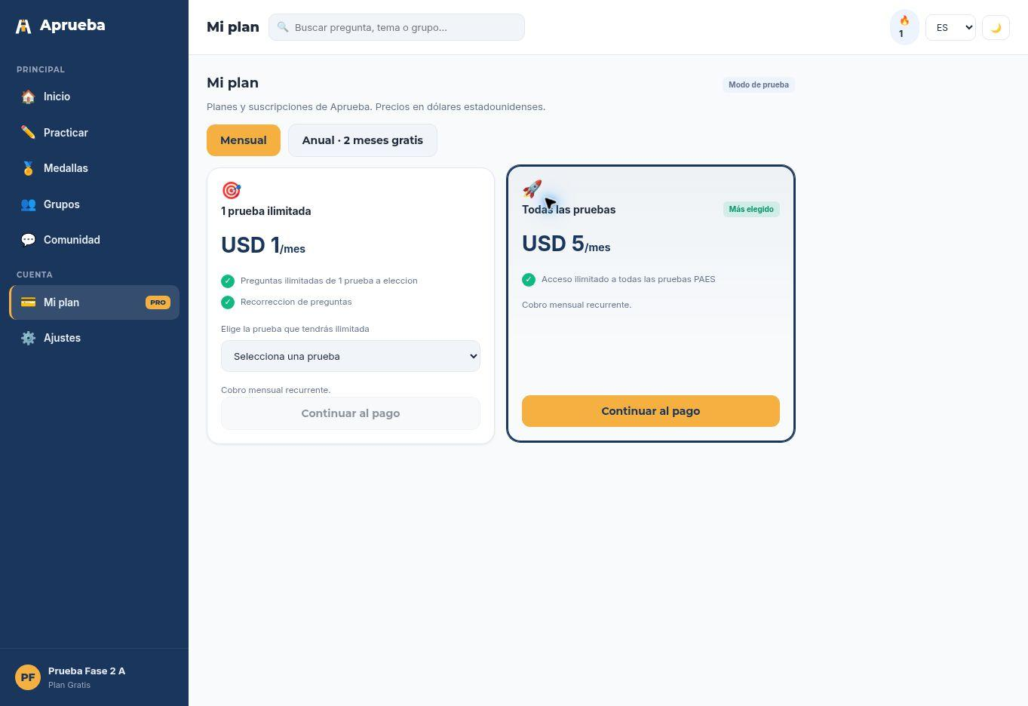
PG03_E01_07_catalogo_tras_descarte · Catálogo disponible tras descartar el intento abandonado.. Ejecución: PG03_E01_20261029.
Archivo de la captura: Evidencias de prueba/Evidencias/PG03_E01_07_catalogo_tras_descarte.jpg
Registro completo: Adjuntos/Casos_y_resultados_de_pagos.xlsx · hojas Cobertura, Ejecuciones y Evidencias
Respaldo técnico: Evidencias de prueba/Evidencias/PG03_E01_06_stripe_sesion_sin_pagar.json

CP02 Compra inicial mensual rechazada
Dato | Registro
Estado vigente | Aprobado
Ejecución de referencia | CP02_E01_20261029
Área | Pagos y suscripciones
Fecha registrada | 2026-10-29
Trazabilidad: RF-04/06/08/14; HU-06/08; CA-06.3, CA-08.1–08.2; RN-08/14
Resultado esperado: El rechazo no concede membresía pagada ni cuota ilimitada. El estado pendiente del intento se distingue del pago aprobado.
Entorno: Aprueba estudiante y administrador en Vercel; Stripe acct_1UMr3HAhY3J8iTOw, test. Commit servido por alias no verificado.
Observado: Tarjeta de prueba 0002 rechazada. Stripe card_declined / generic_decline, requires_payment_method y recibido 0. Aprueba mantiene Plan Gratis y cuota 0/10; administrador sin suscripción ni factura para la cuenta. Intento descartado.
Límite de la ejecución: Sin lectura directa de Firebase ni JSON de API Aprueba. No se prueba agotamiento de cuota, autorización ni concurrencia.
Alcance vigente: Alcance funcional observado; límites en Ejecuciones.
Pendiente o causa: Cerrado en alcance funcional. La consulta Stripe es real; no sustituye una lectura directa de Firestore.
CP02_E01_08_catalogo_tras_descarte · Descarte del intento rechazado devuelve el catálogo.. Ejecución: CP02_E01_20261029.
Archivo de la captura: Evidencias de prueba/Evidencias/CP02_E01_08_catalogo_tras_descarte.jpg
Registro completo: Adjuntos/Casos_y_resultados_de_pagos.xlsx · hojas Cobertura, Ejecuciones y Evidencias
Respaldo técnico: Evidencias de prueba/Evidencias/CP02_E01_09_stripe_rechazo.json

CP03 Cambio de plan rechazado con Ciencias vigente
Dato | Registro
Estado vigente | Aprobado
Ejecución de referencia | CP03_E01_20261029
Área | Pagos y suscripciones
Fecha registrada | 2026-10-29
Trazabilidad: RF-10/14/17; HU-10/17; CA-10.2–10.4, CA-17.4; RN-14/17
Resultado esperado: El cambio fallido conserva Ciencias durante su vigencia y deja identificado el cambio/saldo pendiente sin otorgar el beneficio nuevo.
Entorno: Aprueba estudiante/administrador en Vercel; Stripe acct_1UMr3HAhY3J8iTOw en test (livemode false). Logs de student-api identifican dpl_5eJZCmftDNTSqjZrdneNgDMn4Hbf; commit del frontend servido por alias no verificado.
Observado: Un intento de cambio rechazado. Factura in_1UVv5VAhY3J8iTOwbfpXdNdz abierta por USD 4; PI requires_payment_method, card_declined/generic_decline. Ciencias conserva vigencia hasta 29-11. Administración muestra deuda. Respuesta Paratiroides correcta sin consumo de cuota gratuita.
Límite de la ejecución: El bloqueo por crédito del 28-10 correspondía a otra cuenta y se conserva como preparación histórica. No se consultó Firestore directamente.
Alcance vigente: El bloqueo por crédito del 28-10 correspondía a otra cuenta y se conserva como preparación histórica. No se consultó Firestore directamente.
Pendiente o causa: Cerrado funcionalmente; se ejecutó PG-04 antes de recuperar esta factura.
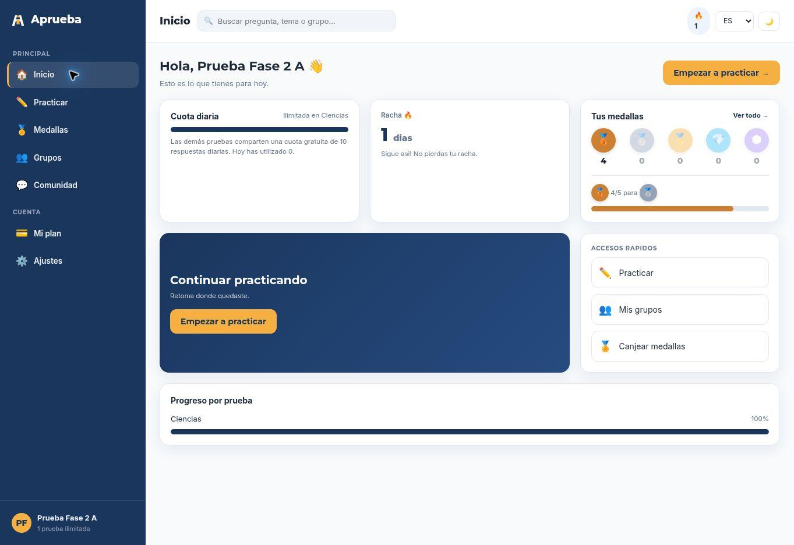
R29-019 · cuota ciencias sin consumo. Ejecución: CP03_E01_20261029.
Archivo de la captura: Evidencias de prueba/Evidencias/CP03_E01_11_cuota_ciencias_sin_consumo.jpg
Registro completo: Adjuntos/Casos_y_resultados_de_pagos.xlsx · hojas Cobertura, Ejecuciones y Evidencias
Respaldo técnico: Evidencias de prueba/Evidencias/CP03_E01_12_stripe_rechazo_y_pendiente.json

CP03-R Recuperación del saldo del cambio
Dato | Registro
Estado vigente | Aprobado
Ejecución de referencia | CP03R_E01_20261029
Área | Pagos y suscripciones
Fecha registrada | 2026-10-29
Trazabilidad: RF-07/08/14/17; HU-07/14/17; CA-07.1–07.2, CA-14.3, CA-17.4; RN-13/14/17
Resultado esperado: El saldo se recupera una sola vez; facturación refleja el plan correspondiente y ausencia de pendiente tras la confirmación. Acceso completo se verifica además en PG-05.
Entorno: Aprueba estudiante/administrador en Vercel; Stripe acct_1UMr3HAhY3J8iTOw en test (livemode false). Logs de student-api identifican dpl_5eJZCmftDNTSqjZrdneNgDMn4Hbf; commit del frontend servido por alias no verificado.
Observado: Restaurar 4242 no pagó automáticamente: factura siguió abierta. Se pagó una sola vez la misma factura. Stripe paid, recibido 400 centavos, saldo 0; mismo PaymentIntent succeeded. Misma suscripción pasó a Todas mensual, pending_update null y periodo sin cambio. Administración muestra las dos facturas pagadas (USD 1 + USD 4).
Límite de la ejecución: Aprobado en recuperación de facturación; acceso completo por materia se evalúa por separado en PG-05. No lectura directa de Firestore.
Alcance vigente: Recuperación de facturación aprobada. Acceso completo por materia se evalúa en PG-05 y conserva resultado Parcial; M2 e Historia mantienen seguimiento por dependencia externa.
Pendiente o causa: Recuperación cerrada. Completar PG-05 para M2 e Historia.
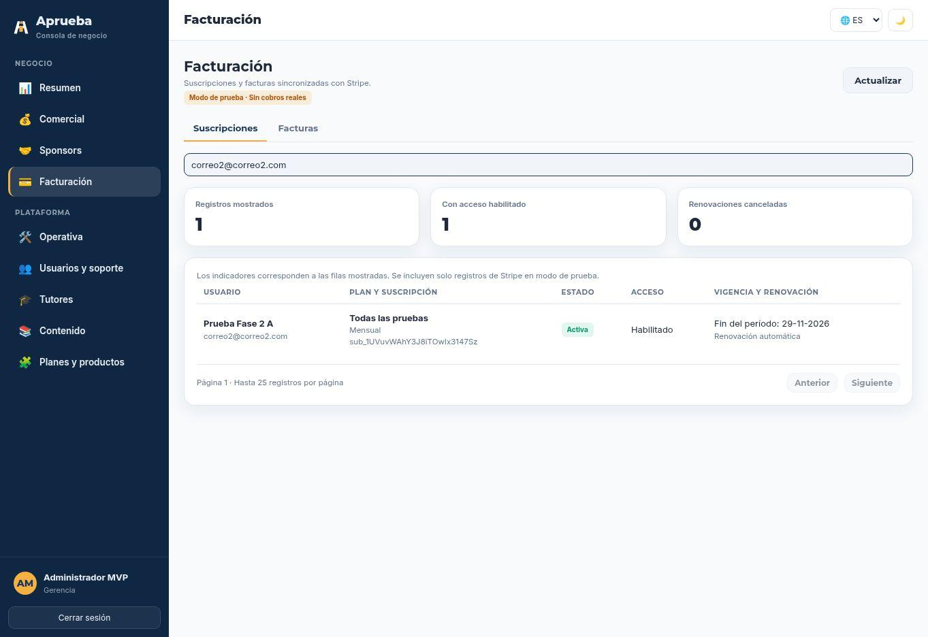
R29-007 · admin suscripcion recuperada. Ejecución: CP03R_E01_20261029.
Archivo de la captura: Evidencias de prueba/Evidencias/CP03R_E01_07_admin_suscripcion_recuperada.jpg
Registro completo: Adjuntos/Casos_y_resultados_de_pagos.xlsx · hojas Cobertura, Ejecuciones y Evidencias
Respaldo técnico: Evidencias de prueba/Evidencias/CP03R_E01_08_stripe_recuperacion.json

PG-04 Sin ilimitado en otra materia tras cambio rechazado
Dato | Registro
Estado vigente | Aprobado
Ejecución de referencia | PG04_E01_20261029
Área | Pagos y suscripciones
Fecha registrada | 2026-10-29
Trazabilidad: RF-07/10; HU-07/10; CA-07.2, CA-10.4; RN-02/14/17
Resultado esperado: El cambio pendiente no otorga ilimitado en una materia no pagada; puede seguir existiendo acceso gratuito aplicable.
Entorno: Aprueba estudiante/administrador en Vercel; Stripe acct_1UMr3HAhY3J8iTOw en test (livemode false). Logs de student-api identifican dpl_5eJZCmftDNTSqjZrdneNgDMn4Hbf; commit del frontend servido por alias no verificado.
Observado: M1 seleccionada y pregunta |x−3|≤2 respondida correctamente con 1≤x≤5. Cuota gratuita pasó de 0 a 1 de 10; Ciencias mantuvo ilimitado. El cambio rechazado no otorgó ilimitado a M1.
Límite de la ejecución: Alcance delimitado a M1 y una respuesta. No acredita agotamiento, bypass, todas las materias ni autorización de API.
Alcance vigente: Alcance delimitado a M1 y una respuesta. No acredita agotamiento, bypass, todas las materias ni autorización de API.
Pendiente o causa: Cerrado en el alcance definido; ejecutado antes de CP03-R.
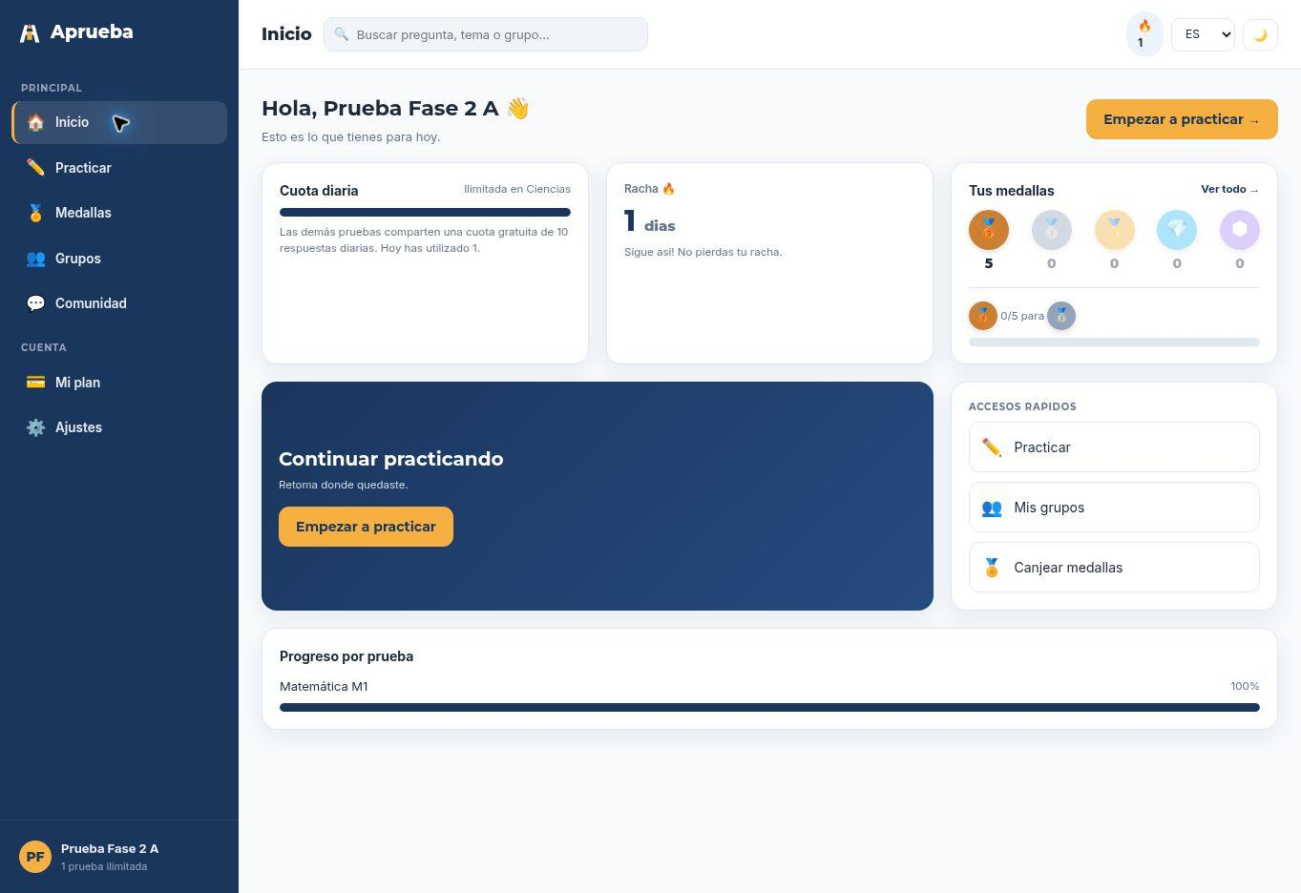
R29-034 · consumo cuota gratuita. Ejecución: PG04_E01_20261029.
Archivo de la captura: Evidencias de prueba/Evidencias/PG04_E01_04_consumo_cuota_gratuita.jpg
Registro completo: Adjuntos/Casos_y_resultados_de_pagos.xlsx · hojas Cobertura, Ejecuciones y Evidencias

PG-05 Acceso por materia después de recuperar el pago
Dato | Registro
Estado vigente | Parcial
Ejecución de referencia | PG-05-E02-20261029
Área | Pagos y suscripciones
Fecha registrada | 29-10-2026
Trazabilidad: RF-07/08; HU-07/08; CA-07.2, CA-08.3; RN-14
Resultado esperado: Cada materia contratada muestra acceso y beneficio coherentes después de la recuperación.
Entorno: Chrome 156 en Windows (equipo de Thiare), pantalla 1920x1080; sitio publicado https://aprueba-student.vercel.app, Stripe en modo de prueba. Revisión desplegada no verificada en esta sesión (el registro del equipo del 29-10 indica d1ac227 para estudiante/API). Zoom 200 %.
Observado: Comp. Lectora, Matemática M1 y Ciencias abren preguntas de su materia con cuota ilimitada. Matemática M2 e Historia muestran "No hay preguntas disponibles para tus filtros". Al elegir M2 no apareció una pregunta de M1 (no se repitió lo registrado antes). Estado final: Filtro restaurado a Ciencias (EV-84); sesión cerrada.
Límite de la ejecución: M2 e Historia no se pueden verificar porque no hay preguntas publicadas (bloqueo de contenido, no de pago). CP03-R no se repitió. EV-126 duplicada de EV-124; no tratarla como comprobación visual independiente de Historia.
Alcance vigente: Todas las pruebas incluye M2 e Historia. La validación de esas materias permanece pendiente por contenido o código utilizable de otro equipo; la causa técnica no se ha aislado. No se excluyen materias ni se aprueba acceso no comprobado.
Pendiente o causa: Thiare verifica apertura de Lectora/M1/Ciencias sin responder en A; M2/Historia siguen sin contenido. Pregunta M1 al elegir M2 no reproducida ahora, causa sin resolver.
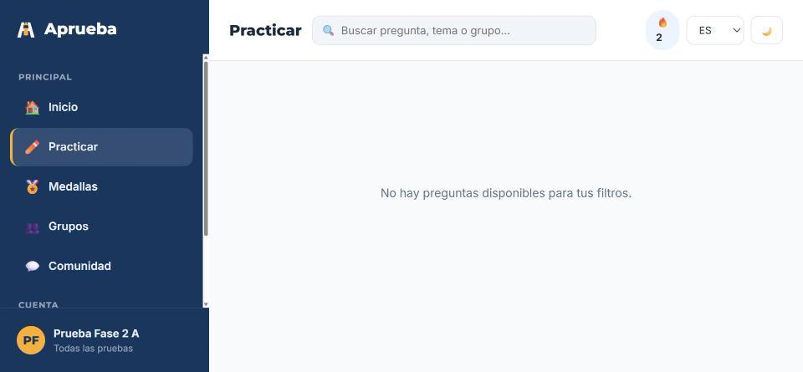
EV-126 · Historia: sin preguntas. Ejecución: PG-05-E02-20261029.
Archivo de la captura: Evidencias de prueba/Thiare_20261029/Evidencias/PG05_12_A_historia_sin_preguntas.jpg
Registro completo: Adjuntos/Casos_y_resultados_de_pagos.xlsx · hojas Cobertura, Ejecuciones y Evidencias

PG-06 Contratación anual de una prueba
Dato | Registro
Estado vigente | Aprobado
Ejecución de referencia | PG06_E02_20261029
Área | Pagos y suscripciones
Fecha registrada | 2026-10-29
Trazabilidad: RF-01–04, RF-07; HU-02/07; CA-02.1–02.2, CA-07.2–07.3; RN-03/04/05
Resultado esperado: Cobro, ciclo anual, periodo y beneficio coinciden con la oferta. La activación se respalda con el pago confirmado.
Entorno: Vercel publicado; Stripe livemode=false; revisión visible sin nueva verificación de commit
Observado: Pago confirmado; uni Ciencias Anual activa; acceso Habilitado; fin 29-10-2027 en Aprueba; factura admin paid USD10; Stripe Factura pagada; recibo 2313-2072 pagado USD10. Respuesta S (Síntesis) en Ciencias aceptada; medallas 3 a 4; cuota gratuita sigue 0.
Límite de la ejecución: No prueba renovación futura, agotamiento de cuota, otras materias ni permisos API. Checkout y factura no describen Ciencias. Factura original muestra importe adeudado, recibo posterior confirma pagado. Stripe muestra fecha 30 octubre y Aprueba 29 octubre; conservar ambas referencias horarias.
Alcance vigente: Compra inicial desde Aprueba, USD10/12 meses, pago y beneficio Ciencias comprobados. No acredita toda la RF por sí solo.
Pendiente o causa: Sin pendiente dentro del caso PG06. Renovación futura, API y agotamiento fuera de esta ejecución.
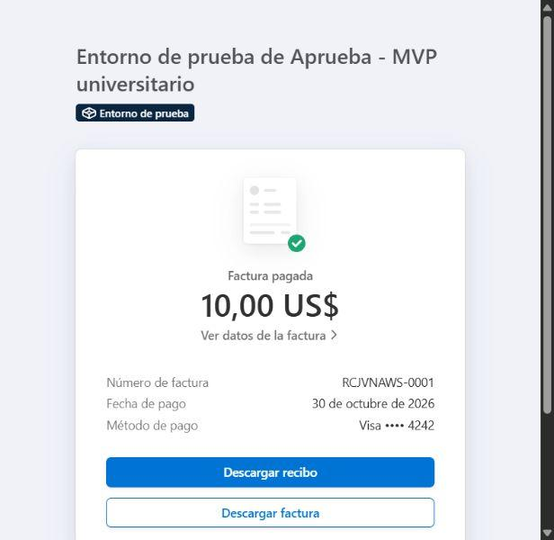
PG06_E02_EV12 · Secuencia PG06: estado inicial, oferta, pago, factura, suscripción, beneficio y recibo.. Ejecución: PG06_E02_20261029.
Archivo de la captura: Evidencias de prueba/Cesar_20261030/Evidencias/PG06_E02_12_stripe_factura_pagada.jpg
Registro completo: Adjuntos/Casos_y_resultados_de_pagos.xlsx · hojas Cobertura, Ejecuciones y Evidencias
Respaldo técnico: Evidencias de prueba/Cesar_20261030/Evidencias/PG06_E02_03_checkout_resumen.json

PG-07 Contratación anual de todas las pruebas
Dato | Registro
Estado vigente | Parcial
Ejecución de referencia | PG07_E01_20261029
Área | Pagos y suscripciones
Fecha registrada | 2026-10-29
Trazabilidad: RF-01–04, RF-07; HU-02/07; CA-02.1/02.3, CA-07.2–07.3; RN-03/04/05
Resultado esperado: Cobro, ciclo anual, periodo y beneficio coinciden con la oferta. La activación se respalda con el pago confirmado.
Entorno: Vercel publicado; Stripe livemode=false; commit sin nueva verificación
Observado: Compra inicial Todas anual USD50 desde Aprueba; Stripe livemode=false; banco simulado Success 6789 mediante Link. Pago confirmado; Todas Anual activa, acceso Habilitado, fin 29-10-2027, renovación automática. Factura in_1UW3hjAhY3J8iTOw9fvTzsZ3 / BE0BRSV0-0001 pagada USD50; suscripción sub_1UW3hlAhY3J8iTOwH4EJiYeO; recibo 2704-3672 pagado USD50 mediante Link 0000. Respuestas de Lectora (Metáfora), M1 (4,3 y -3,-4) y Ciencias (sinapsis y entrecruzamiento) aceptadas como Correcto. Inicio muestra Ilimitada; medallas 2 a 5. Selección original solo M2 restaurada después de prueba temporal autorizada.
Límite de la ejecución: M2 no mostró preguntas; Historia no se ejecutó, fuente FB01 informa 0 preguntas. No es fallo del pago ni de contenido imputado al grupo. Sin prueba de renovación futura, agotamiento ni API. Primer cambio rápido de selección dejó varias materias seleccionadas; se verificó selección única antes de las respuestas M1 y Ciencias. No se concluye defecto de filtros. Banco simulado 6789; UI/recibo representan Link 0000; no se afirma igualdad de esas referencias.
Alcance vigente: Todas las pruebas incluye M2 e Historia. La validación de esas materias permanece pendiente por contenido o código utilizable de otro equipo; la causa técnica no se ha aislado. No se excluyen materias ni se aprueba acceso no comprobado.
Pendiente o causa: Cobertura completa de Todas en M2/Historia sin comprobar por falta de contenido. Compra, ciclo anual, comprobantes y tres materias disponibles sí comprobados.
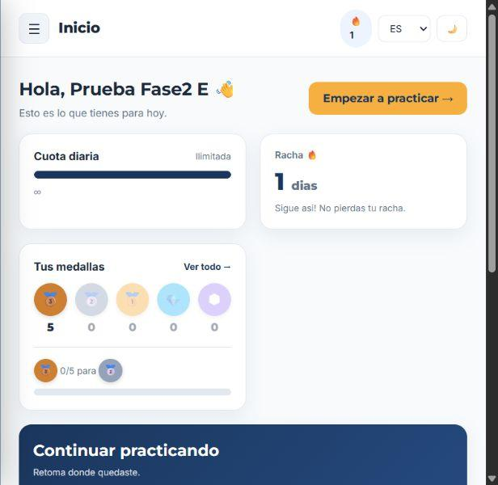
PG07_E01_20261029_EV15 · Aprobación del cobro y ciclo anual, con beneficio demostrado en Lectora, M1 y Ciencias. Estado global Parcial hasta cobertura de todas las materias.. Ejecución: PG07_E01_20261029.
Archivo de la captura: Evidencias de prueba/Cesar_20261030/Evidencias/PG07_E01_15_inicio_final_ilimitado.jpg
Registro completo: Adjuntos/Casos_y_resultados_de_pagos.xlsx · hojas Cobertura, Ejecuciones y Evidencias
Respaldo técnico: Evidencias de prueba/Cesar_20261030/Evidencias/PG07_E01_03_checkout_resumen.json

PG-08 Cancelación a fin de periodo
Dato | Registro
Estado vigente | Aprobado
Ejecución de referencia | PG-08_E01_20261028
Área | Pagos y suscripciones
Fecha registrada | 2026-10-28 19:00:00
Trazabilidad: RF-09; HU-09; CA-09.1–09.2/09.4; RN-15
Resultado esperado: Se programa el término de la renovación y se conserva el acceso durante el periodo ya pagado.
Entorno: Vercel observado 28-10-2026; Chrome remoto; Stripe modo prueba. Commit publicado no identificado.
Observado: Cancelación programada al 04-11-2026. Mismo ID y periodo; administración: acceso habilitado y renovación cancelada. Estudiante: renovación cancelada, acceso vigente. Práctica CIEN Biología respondida y corregida; Ciencias ilimitado y cuota gratuita usada 0 después.
Límite de la ejecución: Verificación funcional mediante estudiante, administración y portal de cliente Stripe; sin inspección directa de Firestore, webhooks ni Dashboard. No acredita vencimiento o renovación del ciclo.
Alcance vigente: Ejecutado en alcance funcional de interfaz
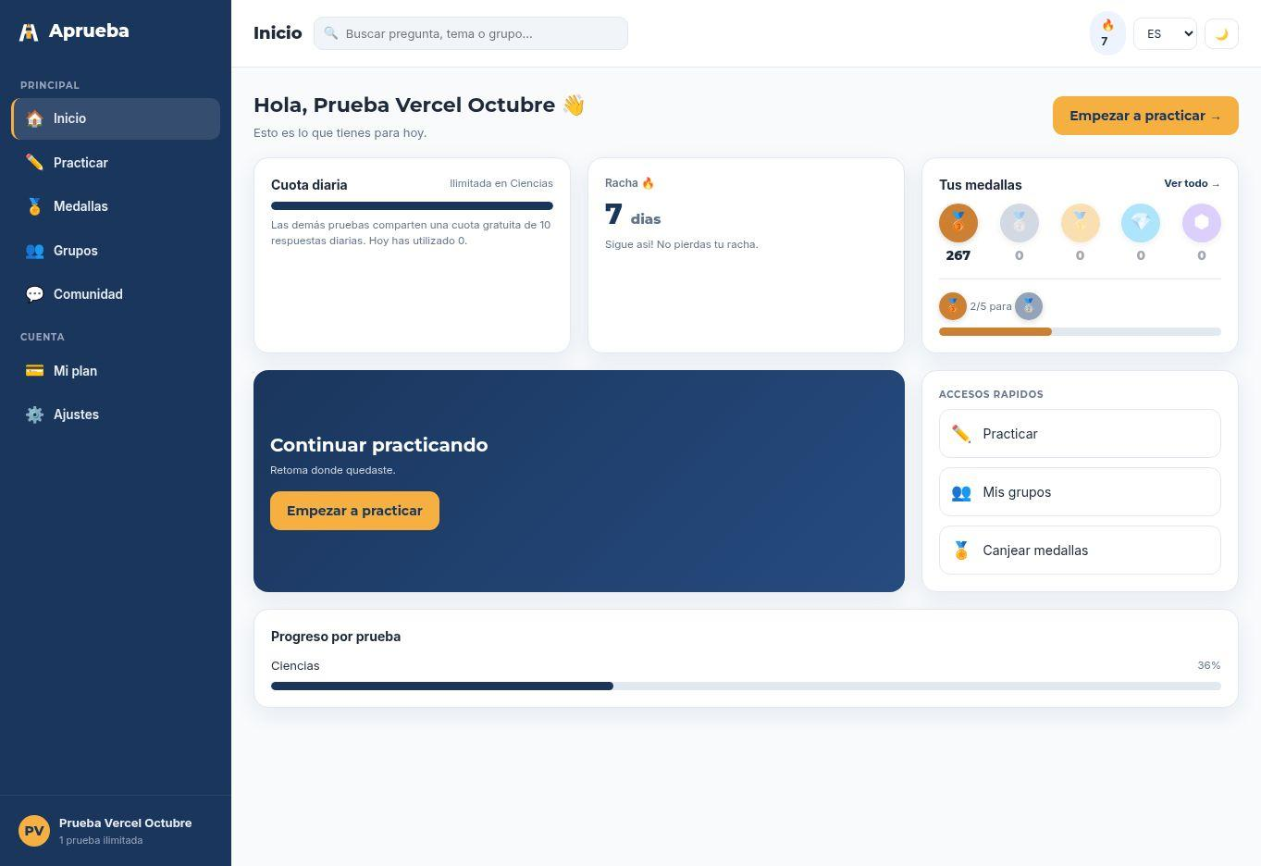
PG08_E01_11_cuota_despues · Después de responder Ciencias: beneficio ilimitado y cuota gratuita utilizada 0. Hora UTC: 2026-10-28T03:22:58.127Z. Ejecución: PG-08_E01_20261028.
Archivo de la captura: Evidencias de prueba/Evidencias/PG08_E01_11_cuota_despues.jpg
Registro completo: Adjuntos/Casos_y_resultados_de_pagos.xlsx · hojas Cobertura, Ejecuciones y Evidencias
Respaldo técnico: Evidencias de prueba/Evidencias/PG08_E01_01_portal_inicial.txt

PG-09 Reactivación antes del vencimiento
Dato | Registro
Estado vigente | Aprobado
Ejecución de referencia | PG-09_E01_20261028
Área | Pagos y suscripciones
Fecha registrada | 2026-10-28 19:00:00
Trazabilidad: RF-09; HU-09; CA-09.3–09.4; RN-16
Resultado esperado: Se revierte la cancelación programada sin crear otra suscripción ni perder el periodo vigente.
Entorno: Vercel observado 28-10-2026; Chrome remoto; Stripe modo prueba. Commit publicado no identificado.
Observado: Cancelación revertida. Mismo ID y periodo hasta 04-11-2026; Stripe: próxima facturación 4 nov; administración: renovación automática y acceso habilitado. Estudiante: suscripción activa y Ciencias ilimitado. Sin otra suscripción en la consulta filtrada.
Límite de la ejecución: Verificación funcional mediante estudiante, administración y portal de cliente Stripe; sin inspección directa de Firestore, webhooks ni Dashboard. No acredita vencimiento o renovación del ciclo.
Alcance vigente: Ejecutado en alcance funcional de interfaz
PG09_E01_05_cuota_reactivada · Beneficio de Ciencias conservado tras reactivar. Hora UTC: 2026-10-28T03:24:20.901Z. Ejecución: PG-09_E01_20261028.
Archivo de la captura: Evidencias de prueba/Evidencias/PG09_E01_05_cuota_reactivada.jpg
Registro completo: Adjuntos/Casos_y_resultados_de_pagos.xlsx · hojas Cobertura, Ejecuciones y Evidencias
Respaldo técnico: Evidencias de prueba/Evidencias/PG09_E01_01_condicion_reactivar.txt

PG-10 Renovación aprobada
Dato | Registro
Estado vigente | Parcial
Ejecución de referencia | PG10_E01_20261030
Área | Pagos y suscripciones
Fecha registrada | 2026-10-30
Trazabilidad: RF-13; HU-13; CA-13.1–13.4; RN-18
Resultado esperado: Una nueva factura pagada extiende el periodo una sola vez y conserva el beneficio.
Entorno: Aprueba publicado y Stripe acct_1UMr3HAhY3J8iTOw test. Revisión estática d1ac227; commit exacto del frontend servido no verificado nuevamente.
Observado: Reloj asociado desde el panel. GAVVFJEE-0002 subscription_cycle paid USD 1, saldo 0, un intento. Misma suscripción, precio, plan uni y Ciencias. Período Stripe 30-11 a 30-12-2026. Aprueba mostró pendiente de regularización, persistió al actualizar y pasó a Gratis tras recargar.
Límite de la ejecución: Stripe simulado avanza, Aprueba usa Date.now real y exige inicio de período <= ahora. No se acreditó extensión única persistida, conservación de acceso ni nuevo término en UI. El reloj null del registro PREP-REN es histórico y fue superado.
Alcance vigente: Se mantiene el alcance del caso. Simulación de Stripe ejecutada; validación temporal integral de Aprueba pendiente.
Pendiente o causa: Renovación Stripe aprobada: factura 0002 paid USD 1 y período hasta 30-12. Aprueba quedó Gratis al considerar el nuevo inicio futuro. Pendiente extensión única persistida, acceso conservado y fecha en UI con reloj coherente.
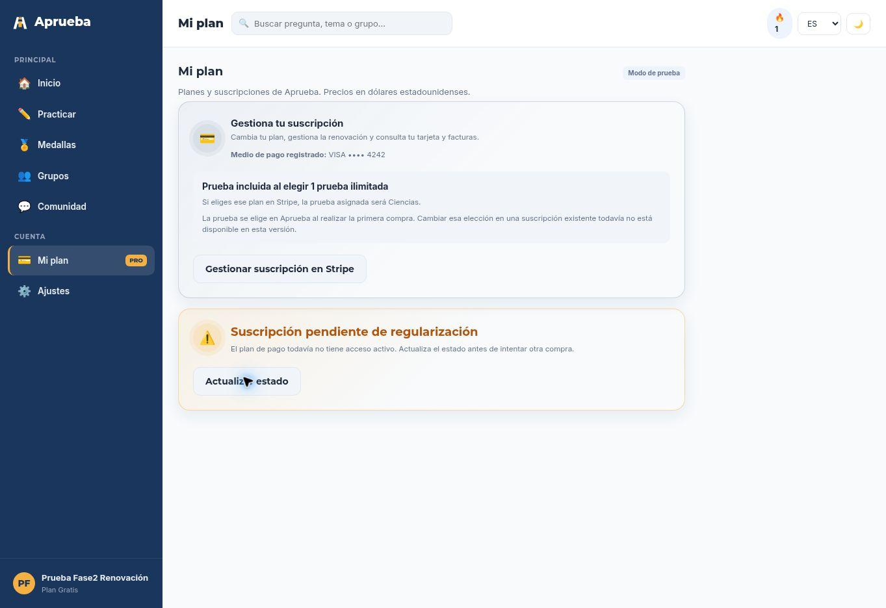
CYC_EV08 · Tras recargar, Aprueba muestra Plan Gratis, antes del vencimiento simulado.. Ejecución: PG10_E01_20261030.
Archivo de la captura: Evidencias de prueba/Ciclos_20261030/CYC_08.jpg
Registro completo: Adjuntos/Casos_y_resultados_de_pagos.xlsx · hojas Cobertura, Ejecuciones y Evidencias

PG-11 Renovación rechazada
Dato | Registro
Estado vigente | Parcial
Ejecución de referencia | PG11_E01_20261030
Área | Pagos y suscripciones
Fecha registrada | 2026-10-30
Trazabilidad: RF-14/16; HU-14/16; CA-14.1–14.2/14.4, CA-16.1/16.3; RN-19
Resultado esperado: Se identifica el cobro fallido y se aplica la política de reintentos/gracia y acceso que esté confirmada.
Entorno: Aprueba publicado y Stripe acct_1UMr3HAhY3J8iTOw test. Revisión estática d1ac227; commit exacto del frontend servido no verificado nuevamente.
Observado: GAVVFJEE-0003 subscription_cycle USD 1: primer cobro rechazado, sub past_due. Reintento automático genera otro Charge rechazado, attempt_count 2. Se restaura 4242 y siguiente reintento paga la misma factura, attempt_count 3, saldo 0, sub active. Una sola suscripción.
Límite de la ejecución: Rechazo, reintento y recuperación comprobados en Stripe. No se ejecutó agotamiento de reintentos ni se definió gracia de acceso adicional. Sin validación temporal integral de Aprueba, avisos recibidos o persistencia remota de cada intento. Fechas de Charges reales y facturas simuladas se distinguen.
Alcance vigente: Se mantiene el alcance del caso. Simulación de Stripe ejecutada; validación temporal integral de Aprueba pendiente.
Pendiente o causa: Primer rechazo y reintento automático con 0341; recuperación con 4242, misma factura 0003 pagada al tercer intento y sub activa. Pendiente acceso/gracia, avisos, auditoría remota y agotamiento si corresponde.
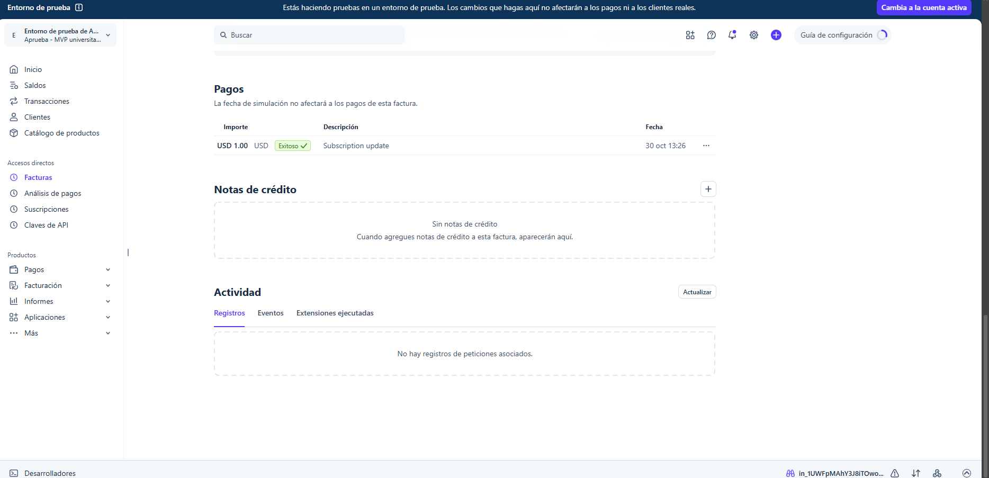
CYC_EV30 · Estado exitoso conservado; la tabla de registros vacía no acredita entrega de webhook.. Ejecución: PG11_E01_20261030.
Archivo de la captura: Evidencias de prueba/Ciclos_20261030/CYC_30.png
Registro completo: Adjuntos/Casos_y_resultados_de_pagos.xlsx · hojas Cobertura, Ejecuciones y Evidencias

PG-12 Vencimiento efectivo de una suscripción cancelada
Dato | Registro
Estado vigente | Parcial
Ejecución de referencia | PG12_E01_20261030
Área | Pagos y suscripciones
Fecha registrada | 2026-10-30
Trazabilidad: RF-09/16; HU-09/16; CA-09.1–09.2, CA-16.4; RN-14/15; CA-16.3 solo si se prueba agotamiento de gracia
Resultado esperado: Al vencer termina el beneficio pagado y permanece el gratuito aplicable según la regla confirmada.
Entorno: Aprueba publicado y Stripe acct_1UMr3HAhY3J8iTOw test. Revisión estática d1ac227; commit exacto del frontend servido no verificado nuevamente.
Observado: Cancelación voluntaria programada a fin de período: active y cancel_at_period_end true. Al avanzar después del término, status canceled y ended_at 30-01-2027 12:05:13Z. Consulta completa devuelve las mismas 3 facturas pagadas, sin cuarta. Aprueba: Gratis, ofertas disponibles, Inicio 0/10 y medallas conservadas.
Límite de la ejecución: El plan ya estaba Gratis antes del vencimiento simulado por relojes distintos. No demuestra conservar el derecho hasta su límite ni retirarlo exactamente una vez con auditoría. No sustituye agotamiento de reintentos. No hubo nueva compra ni finalización/eliminación de simulación.
Alcance vigente: Stripe y Firestore confirman la cancelación final. La transición única auditada y el corte exacto de acceso en la interfaz no están acreditados.
Pendiente o causa: Stripe y Firestore confirman cancelación final, recibo v3 y usuario/suscripción sin acceso; administración coincide. Prueba integral limitada: reloj simulado de Stripe distinto del reloj de la aplicación; corte exacto de acceso en UI y transición única no acreditados.
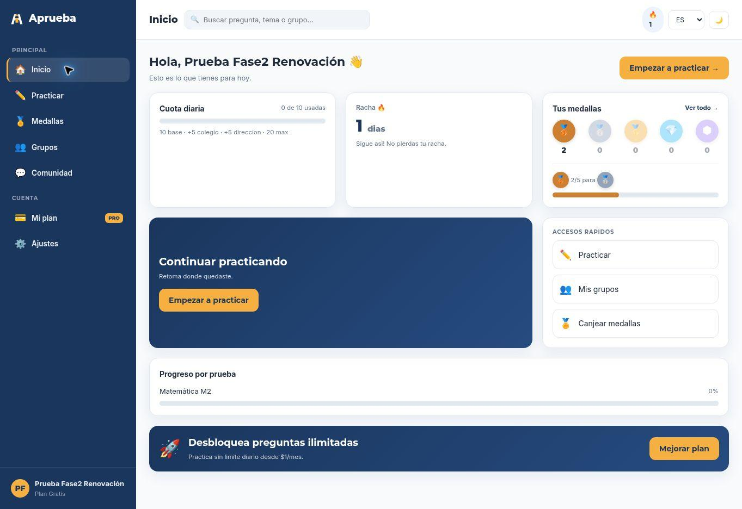
CYC_EV39 · Inicio conserva cuenta, medallas y cuota gratuita 0 de 10 después de la cancelación.. Ejecución: PG12_E01_20261030.
Archivo de la captura: Evidencias de prueba/Ciclos_20261030/CYC_39.jpg
Registro completo: Adjuntos/Casos_y_resultados_de_pagos.xlsx · hojas Cobertura, Ejecuciones y Evidencias

PG-13 Reentrega de un evento ya procesado
Dato | Registro
Estado vigente | Aprobado
Ejecución de referencia | PG13-REAL-20261029-2228
Área | Pagos y suscripciones
Fecha registrada | 29-10-2026
Trazabilidad: RF-05/07; HU-07; CA-07.4; RN-12; RNF-05
Resultado esperado: Reentregar el mismo evento no duplica suscripción, cobro, extensión ni beneficio.
Entorno: Stripe test; webhook registrado de student-api. Commit previamente verificado d1ac227; sin nueva lectura de versión en este reenvío.
Observado: HTTP200 y received=true, duplicate=true; req_489b97fa-222. Antes/después: 1915 documentos accesibles en 28 colecciones, cero altas/bajas/cambios de datos o fechas. Recibo sin cambios.
Límite de la ejecución: Exportaciones secuenciales, no atómicas; no compara otros servicios Firebase ni cargos Stripe antes/después. Captura y cuerpo aportados por usuario.
Alcance vigente: Evento real Stripe con recibo v3 preexistente; respuesta duplicate y comparación de 1915 documentos. No acredita auditoría global de cargos Stripe ni otros servicios Firebase.
Pendiente o causa: Sin pendiente para reentrega y conservación del estado revisado.
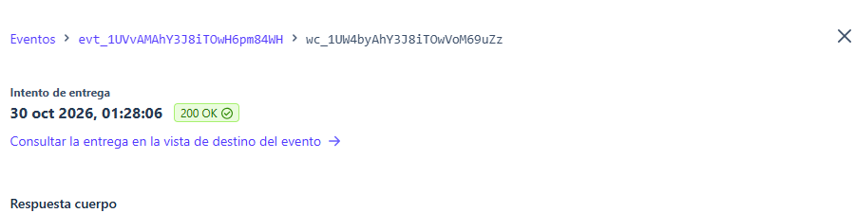
PG13-REAL-E05 · Captura aportada: evento exacto, fecha/hora y HTTP200. Ejecución: PG13-REAL-20261029-2228.
Archivo de la captura: Evidencias de prueba/Continuacion_tecnica_20261029/PG13_Real/Entrega_Stripe_HTTP200.png
Registro completo: Adjuntos/Casos_y_resultados_de_pagos.xlsx · hojas Cobertura, Ejecuciones y Evidencias
Respaldo técnico: Evidencias de prueba/Continuacion_tecnica_20261029/PG13_Real/Firestore_antes_filtrado.json

PG-14 Entregas concurrentes
Dato | Registro
Estado vigente | Parcial
Ejecución de referencia | PG14-STRIPE-REAL-20261029-2250
Área | Pagos y suscripciones
Fecha registrada | 29-10-2026
Trazabilidad: RF-03/05/07; HU-03/07; CA-03.4, CA-07.4; RNF-05
Resultado esperado: Solicitudes equivalentes simultáneas no repiten el efecto de negocio.
Entorno: d1ac227 original; Firestore Emulator standard; Stripe CLI 1.55.3 y cuenta acct_1UMr3HAhY3J8iTOw sandbox
Observado: Dos entregas HTTP locales simultáneas con GET reales Stripe: una processed y otra duplicate, una suscripción/factura/recibo. Tercera entrega sin cambios.
Límite de la ejecución: Alcance: receptor local y Firestore Emulator, con estado actual leído a Stripe. No es una entrega simultánea Stripe–Vercel.
Alcance vigente: Prueba sobre módulos originales con entorno local y consultas reales al sandbox. La cobertura del sistema publicado permanece parcial.
Pendiente o causa: Módulos originales d1ac227 sin cambios; HTTP local y Firestore Emulator con GET reales a Stripe sandbox. Comprobación local aprobada en su alcance; equivalencia integral con el despliegue no acreditada.
Esta ficha no incorpora una captura asociada de forma inequívoca a la ejecución de referencia. El respaldo disponible y sus límites se consultan en el registro indicado a continuación.
Registro completo: Adjuntos/Casos_y_resultados_de_pagos.xlsx · hojas Cobertura, Ejecuciones y Evidencias

PG-15 Eventos fuera de orden
Dato | Registro
Estado vigente | Parcial
Ejecución de referencia | PG15-STRIPE-REAL-20261029-2250
Área | Pagos y suscripciones
Fecha registrada | 29-10-2026
Trazabilidad: RF-05/06/08; HU-05/06; CA-05.3, CA-06.2; RNF-06; regla concreta de orden pendiente
Resultado esperado: Un evento antiguo no revierte indebidamente el estado vigente según la regla implementada.
Entorno: d1ac227 original; Firestore Emulator standard; Stripe CLI 1.55.3 y cuenta acct_1UMr3HAhY3J8iTOw sandbox
Observado: Evento real antiguo de contratación uni procesado después del evento de mejora all. GET actuales Stripe conservan plan all, acceso, periodo y derecho pagado.
Límite de la ejecución: Alcance: eventos reales con entrada mínima y firmas locales. Se valida la regla de estado actual; no transporte Stripe–Vercel ni todos los órdenes posibles.
Alcance vigente: Prueba sobre módulos originales con entorno local y consultas reales al sandbox. La cobertura del sistema publicado permanece parcial.
Pendiente o causa: Módulos originales d1ac227 sin cambios; HTTP local y Firestore Emulator con GET reales a Stripe sandbox. Comprobación local aprobada en su alcance; equivalencia integral con el despliegue no acreditada.
Esta ficha no incorpora una captura asociada de forma inequívoca a la ejecución de referencia. El respaldo disponible y sus límites se consultan en el registro indicado a continuación.
Registro completo: Adjuntos/Casos_y_resultados_de_pagos.xlsx · hojas Cobertura, Ejecuciones y Evidencias

PG-16 Rechazo de firma inválida
Dato | Registro
Estado vigente | Parcial
Ejecución de referencia | PG16-LOCAL-20261029-2156
Área | Pagos y suscripciones
Fecha registrada | 29-10-2026
Trazabilidad: RF-05; HU-05; CA-05.1–05.2 (firma inválida); RNF-03
Resultado esperado: La solicitud sin firma válida se rechaza y no modifica el estado de negocio.
Entorno: d1ac227; Express 4.19.2; Stripe 22.6.2; firebase-admin 14.3.0; Emulator standard; Java21
Observado: 9/9 controles HTTP. Ocho rechazos: HTTP400/503, handlerCalls=0 y todas las colecciones locales idénticas. Control válido: HTTP200 ignored=true, handlerCalls=1, datos idénticos.
Límite de la ejecución: Aprobación del rechazo HTTP y conservación del estado local. No inicia todo index.js ni prueba pagos válidos, Vercel, entregas Stripe o PG13/14/15/17.
Alcance vigente: Rechazo de firma observado en el despliegue y controles locales adicionales. No acredita todas las condiciones del sistema publicado.
Pendiente o causa: Rechazo HTTP400 en despliegue y comparación Firestore documentados. Nueve controles HTTP locales con módulos originales y emulador. Cobertura global parcial por diferencia de entorno; no se presenta como prueba de código modificado.
Esta ficha no incorpora una captura asociada de forma inequívoca a la ejecución de referencia. El respaldo disponible y sus límites se consultan en el registro indicado a continuación.
Registro completo: Adjuntos/Casos_y_resultados_de_pagos.xlsx · hojas Cobertura, Ejecuciones y Evidencias
Respaldo técnico: Evidencias de prueba/Continuacion_tecnica_20261029/PG16_Emulador/Resultados_PG16_HTTP_emulador.json

PG-17 Fallo recuperable y reintento
Dato | Registro
Estado vigente | Parcial
Ejecución de referencia | PG17-STRIPE-REAL-20261029-2250
Área | Pagos y suscripciones
Fecha registrada | 29-10-2026
Trazabilidad: RF-05/23; HU-23; CA-23.3–23.4; RNF-06/08; sin afirmar que existe interfaz de reproceso
Resultado esperado: El error queda registrado; la recuperación aplica el efecto una sola vez.
Entorno: d1ac227 original; Firestore Emulator standard; Stripe CLI 1.55.3 y cuenta acct_1UMr3HAhY3J8iTOw sandbox
Observado: Fallo local reversible: HTTP503 sin escrituras parciales. Reintento con GET reales procesa; reentrega duplicate sin cambios.
Límite de la ejecución: Falta acreditar CA23.4: conservación de fecha, responsable, resultado y error por intento. Solo log de consola. RF23 figura propuesto con alcance pendiente de validación.
Alcance vigente: Evaluación cerrada para Fase 2 con limitación. Implementación y validación posteriores, sujetas a requisitos documentados.
Pendiente o causa: Fallo y reintento ensayados localmente. Auditoría durable por entrega no acreditada en código publicado. Resultados candidatos excluidos de aprobación.
Esta ficha no incorpora una captura asociada de forma inequívoca a la ejecución de referencia. El respaldo disponible y sus límites se consultan en el registro indicado a continuación.
Registro completo: Adjuntos/Casos_y_resultados_de_pagos.xlsx · hojas Cobertura, Ejecuciones y Evidencias

PG-18 Rendimiento de consultas y creación de sesión
Dato | Registro
Estado vigente | Parcial
Ejecución de referencia | PG18_HTTP_CLIENTE_20261030
Área | Pagos y suscripciones
Fecha registrada | 2026-10-30 23:26:08.337000
Trazabilidad: RNF-07; RF-01/03/08; respuestas propias de consulta o creación de sesión
Resultado esperado: RNF-07: al menos 95 % de respuestas propias inferior a 3 s, excluyendo interacción y latencia de Stripe. Conservar la muestra completa.
Entorno: API desplegada; alias consultado después: dpl_5eJZCmftDNTSqjZrdneNgDMn4Hbf / d1ac227. Node, sistema y red del cliente no registrados.
Observado: Muestra del despliegue aportada: 30 GET /me y 30 GET /me/quota; 60/60 HTTP200 correctas y menores a 3s. p95 perfil 1428,669 ms y cuota 1626,048 ms. Concurrencia 1, intervalo 200 ms. Estadísticas recalculadas.
Límite de la ejecución: PG18 parcial: tiempo HTTP cliente con red y lectura JSON, sin aislar tramo propio. PG19 sigue sin medir; pendientes PG20 y avisos PG21. NPG11 En curso; 8 tareas abiertas.
Alcance vigente: Muestra HTTP cliente cumple el umbral en el alcance medido, sin aprobación integral del RNF .
Pendiente o causa: Dos consultas desplegadas con 30/30 respuestas correctas <3s cada una. Incluye red y lectura JSON; falta aislamiento del tramo propio para RNF07. No mide Checkout ni webhook.
Esta ficha no incorpora una captura asociada de forma inequívoca a la ejecución de referencia. El respaldo disponible y sus límites se consultan en el registro indicado a continuación.
Registro completo: Adjuntos/Casos_y_resultados_de_pagos.xlsx · hojas Cobertura, Ejecuciones y Evidencias
Respaldo técnico: Evidencias de prueba/Rendimiento_API_20261030/Resultado_rendimiento_API_2026-10-30T16-27-29-932Z.json

PG-19 Acuse de recepción del webhook
Dato | Registro
Estado vigente | Parcial
Ejecución de referencia | PG19_ACUSE_20261030
Área | Pagos y suscripciones
Fecha registrada | 30-10-2026
Trazabilidad: RNF-15; RF-05; acuse HTTP del webhook, separado del efecto de negocio
Resultado esperado: RNF-15: al menos 95 % de acuses HTTP del backend inferior a 5 s. El tiempo hasta activar beneficios se registra aparte sin umbral inventado.
Entorno: Vercel publicado / Stripe test
Observado: HTTP200; received=true, processed=true, error=null
Límite de la ejecución: Sin duraciones individuales ni p95; RNF15 pendiente
Alcance vigente: Acuse real observado; faltan duraciones individuales para RNF-15.
Pendiente o causa: Captura real de customer.subscription.deleted: HTTP200, received=true, processed=true, error=null. RNF15 no comprobado: sin duraciones individuales ni p95.
Esta ficha no incorpora una captura asociada de forma inequívoca a la ejecución de referencia. El respaldo disponible y sus límites se consultan en el registro indicado a continuación.
Registro completo: Adjuntos/Casos_y_resultados_de_pagos.xlsx · hojas Cobertura, Ejecuciones y Evidencias

PG-20 Cambio directo aprobado a todas las pruebas con cobro
Dato | Registro
Estado vigente | Parcial
Ejecución de referencia | CESAR-EX17-20261028
Área | Pagos y suscripciones
Fecha registrada | 28-10-2026
Trazabilidad: RF-10/07; HU-10/07; CA-10.1–10.3, CA-07.2; RN-17
Resultado esperado: El cambio con cobro confirmado activa el beneficio correspondiente sin duplicar suscripción ni cargo. Un cambio cubierto por crédito no sustituye este escenario.
Entorno: Vercel y Stripe test; commit no verificado
Observado: Portal, Aprueba y administración muestran Todas activa; factura in_1UVg5qAhY3J8iTOwliOpra6m y suscripción sub_1UVg2MAhY3J8iTOwCm5Zm54f
Límite de la ejecución: EX17 acredita cambio directo Ciencias → Todas con cobro test USD 4, misma suscripción y periodo. Falta comprobar acceso por cada materia durante ese estado; EX18 volvió a Ciencias. No repetir cobro por mera falta de referencia.
Alcance vigente: Acceso por materia limitado a la evidencia disponible; M2/Historia mantienen dependencia externa. El caso conserva cobertura parcial.
Pendiente o causa: EX17 acredita upgrade; falta beneficio por materia durante ese estado en la misma cuenta. Diagnóstico A/E no sustituye esa prueba. M2/Historia sin contenido.
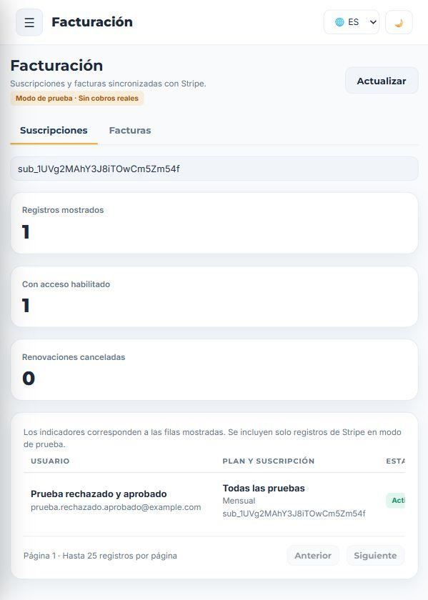
CESAR-PG20-67 · 67-upgrade-admin-todas-habilitado. Ejecución: CESAR-EX17-20261028.
Archivo de la captura: Evidencias de prueba/Datos y permisos/Evidencias/67-upgrade-admin-todas-habilitado.png
Registro completo: Adjuntos/Casos_y_resultados_de_pagos.xlsx · hojas Cobertura, Ejecuciones y Evidencias

PG-21 Notificaciones de operaciones de pago
Dato | Registro
Estado vigente | No ejecutado
Ejecución de referencia | Sin ejecución específica
Área | Pagos y suscripciones
Trazabilidad: RF-15; HU-15; CA-15.1–15.3; CA-15.4 requiere prueba específica de fallo
Resultado esperado: Notificación y contenido corresponden al evento y regla confirmados.
Situación al corte: Capturas: correos de próxima renovación y fallo de tarjeta desactivados. En el backend revisado no se localizó emisor financiero. No hay evidencia de canal/integración, recepción ni avisos ejecutados.
Alcance vigente: RF15 pertenece a especificación interna; no se atribuye aprobación a Alloxentric. Sin emisor/canal comprobado, se documenta no ejecutado y seguimiento, sin implementar supuestos.
Pendiente o causa: Capturas: correos de próxima renovación y fallo de tarjeta desactivados. En el backend revisado no se localizó emisor financiero. No hay evidencia de canal/integración, recepción ni avisos ejecutados.
Esta ficha no incorpora una captura asociada de forma inequívoca a la ejecución de referencia. El respaldo disponible y sus límites se consultan en el registro indicado a continuación.
Registro completo: Adjuntos/Casos_y_resultados_de_pagos.xlsx · hojas Cobertura, Ejecuciones y Evidencias

PG-22 Medio de pago alternativo disponible
Dato | Registro
Estado vigente | Aprobado
Ejecución de referencia | PG22_E03_20261029
Área | Pagos y suscripciones
Fecha registrada | 2026-10-29
Trazabilidad: RF-04; HU-04; CA-04.1/04.3; sección 1.2.2 excluye medios no habilitados; contrastar alcance vigente
Resultado esperado: El medio alternativo respeta la confirmación de pago y el beneficio correspondiente.
Entorno: Vercel publicado; Stripe livemode=false; commit sin nueva verificación
Observado: Checkout test ofrece card, apple_pay y link_instant_debit. Seleccionado Banco; simulador Success; cuenta ficticia 6789 conectada. Usuario autorizó condiciones Link. Una única compra Todas anual USD50 se completó por Link, retornó Pago confirmado y activó Todas Anual. Administración y Stripe confirman factura BE0BRSV0-0001 pagada; recibo 2704-3672 identifica Link 0000 y USD50. Mismo pago de PG07, no un segundo cobro.
Límite de la ejecución: Solo banco simulado Success / Link en livemode=false. Sin banco real, sin Apple Pay ni prueba de todos los medios. Cuenta bancaria simulada 6789 y referencia de pago Link 0000 documentadas separadamente.
Alcance vigente: Medio alternativo habilitado y utilizable en test: Link con banco simulado; pago, retorno y activación comprobados.
Pendiente o causa: Sin pendiente en el medio alternativo Link probado. No acredita otras billeteras ni disponibilidad comercial en Chile.
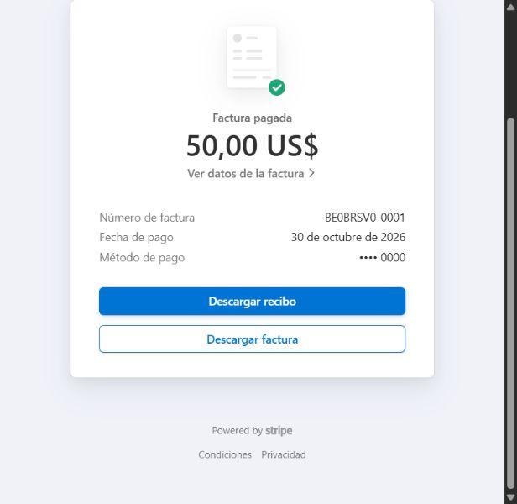
PG22_E03_20261029_EV05 · Medio alternativo habilitado y utilizable en test: Link con banco simulado; pago, retorno y activación comprobados.. Ejecución: PG22_E03_20261029.
Archivo de la captura: Evidencias de prueba/Cesar_20261030/Evidencias/PG22_E03_05_stripe_pagado_Link.jpg
Registro completo: Adjuntos/Casos_y_resultados_de_pagos.xlsx · hojas Cobertura, Ejecuciones y Evidencias
Respaldo técnico: Evidencias de prueba/Cesar_20261030/Evidencias/PG22_E03_04_recibo_pagado_Link.pdf

IF-01 Validación de inicio de sesión
Dato | Registro
Estado vigente | Aprobado
Ejecución de referencia | IF-01-E01
Área | Interfaz
Fecha registrada | 28-10-2026, 12:19 a 12:23 y 12:39 (Chile)
Trazabilidad: RNF-09; precondición de RF-08/HU-08 y RF-20/HU-20
Resultado esperado: No se inicia sesión y cada error se informa con un mensaje legible.
Entorno: Chrome 156, Windows
Observado: Pantalla con Correo, Contraseña, Entrar, Google y Apple (aviso: no disponible en esta versión). Campos vacíos: no entra, aviso nativo del navegador "Completa este campo." Correo sin @: no entra, aviso nativo sobre el signo @. Clave incorrecta: no entra, mensaje de la aplicación "El correo o la contrasena son incorrectos" (no indica cuál falló).
Límite de la ejecución: La clave incorrecta la escribió la usuaria. No se hizo clic en Google ni en Apple. Los avisos de campo vacío y de formato son del navegador, no de la aplicación.
Pendiente o causa: Ninguno
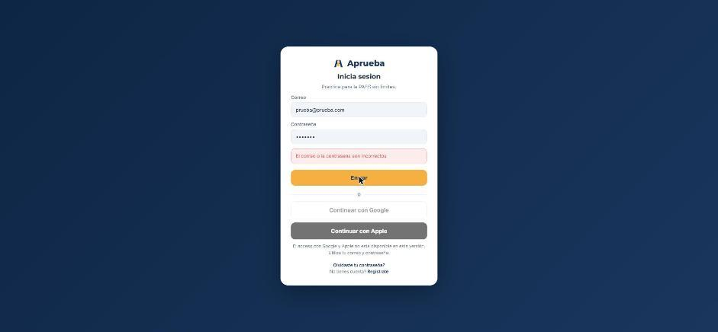
EV-04 · Mensaje de la aplicación ante clave incorrecta. Ejecución: IF-01-E01.
Archivo de la captura: Evidencias de prueba/Evidencias/Interfaz/EV-04_IF-01_clave_incorrecta.jpg
Registro completo: Adjuntos/Casos_y_resultados_de_interfaz.xlsx · hojas Cobertura, Ejecuciones y Evidencias

IF-02 Inicio de sesión correcto, persistencia y cierre de sesión
Dato | Registro
Estado vigente | Aprobado
Ejecución de referencia | IF-02-E03-20261029
Área | Interfaz
Fecha registrada | 29-10-2026; America/Santiago; sin hora exacta correlacionada
Trazabilidad: RF-08/HU-08; CA-08.4; RNF-04
Resultado esperado: Se inicia sesión, Mi plan vuelve a mostrarse al recargar y, sin sesión, no se muestran datos del plan.
Entorno: Chrome remoto; mismo despliegue estudiante/API d1ac227; IDs reconfirmados.
Observado: Ingreso correcto mediante formulario seguro. Inicio muestra Plan Gratis y 0 de 10 usadas. Mi plan conserva alias y catálogo tras recargar. Cerrar sesion lleva a /login; Atrás mantiene /login sin datos del plan. La navegación directa a /plan redirige a /login, sin datos privados.
Límite de la ejecución: Verificación funcional de interfaz con cuenta gratuita D2. No prueba revocación de tokens, caché/red ni autorización de API. Estado final: sesión cerrada.
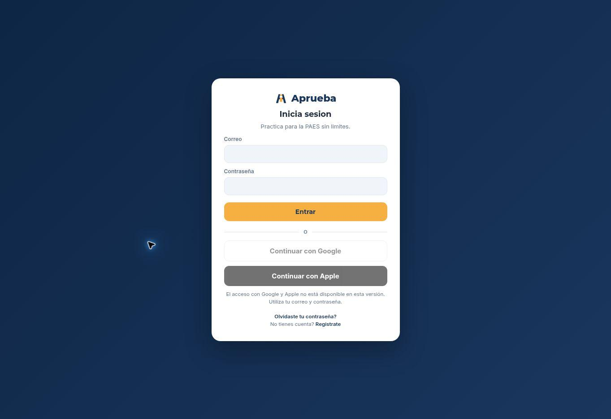
EV-50 · IF02_D2_07_url_directa_protegida. Ejecución: IF-02-E03-20261029.
Archivo de la captura: Evidencias de prueba/IF_sesion_D2_20261029/IF02_D2_07_url_directa_protegida.jpg
Registro completo: Adjuntos/Casos_y_resultados_de_interfaz.xlsx · hojas Cobertura, Ejecuciones y Evidencias

IF-03 Mi plan en cuenta gratuita y catálogo visible
Dato | Registro
Estado vigente | Fallido
Ejecución de referencia | IF-03-E01
Área | Interfaz
Fecha registrada | 28-10-2026, 12:26 (Chile)
Trazabilidad: RF-08/HU-08; RF-01/HU-01; CA-01.1, CA-01.2, CA-08.3
Resultado esperado: Se muestra el plan gratuito y solo planes publicados con beneficios, límites, USD y precios mensual y anual.
Entorno: Chrome 156, Windows
Observado: Mi plan muestra solo el catálogo: "1 prueba ilimitada" (USD 1/mes o USD 10/año) y "Todas las pruebas" (USD 5/mes o USD 50/año), con interruptor Mensual/Anual "2 meses gratis", beneficios y "Modo de prueba". No muestra el plan gratuito vigente (solo "Plan Gratis" en el menú lateral), ni límites de cada plan, ni un texto de que no hay medio de pago. El selector de "1 prueba ilimitada" ofrece Comp. Lectora, Matemática M1 y Ciencias, sin M2 ni Historia. No aparecen avisos de funciones no disponibles.
Límite de la ejecución: Diferencia con lo esperado (plan gratuito y límites visibles). Por confirmar con el equipo si es el diseño previsto de la versión.
Pendiente o causa: D-01: confirmar con el equipo el diseño de Mi plan
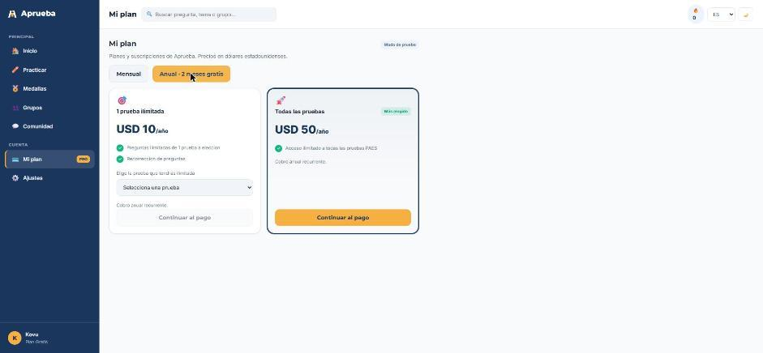
EV-07 · Mi plan de la cuenta gratuita, vista anual. Ejecución: IF-03-E01.
Archivo de la captura: Evidencias de prueba/Evidencias/Interfaz/EV-07_IF-03_mi_plan_gratis_anual.jpg
Registro completo: Adjuntos/Casos_y_resultados_de_interfaz.xlsx · hojas Cobertura, Ejecuciones y Evidencias

IF-04 Cuota gratuita: cuota inicial y consumo
Dato | Registro
Estado vigente | Aprobado
Ejecución de referencia | IF-04-E01
Área | Interfaz
Fecha registrada | 28-10-2026, 12:32 a 12:34 (Chile)
Trazabilidad: RF-07, RF-08; RN-14
Resultado esperado: La cuota inicial se registra con su valor real y baja según la regla observada al responder.
Entorno: Chrome 156, Windows
Observado: Cuota inicial "0 de 10 usadas" (10 base, +5 colegio, +5 dirección, 20 máx.). Tras responder y comprobar 1 pregunta: "1 de 10 usadas". Tras la 2.ª: "2 de 10 usadas". Cada respuesta comprobada consume 1 de cuota. La corrección muestra "Correcto!" o "Incorrecto" con explicación.
Límite de la ejecución: Las preguntas se respondieron desde Practicar (práctica mixta), no desde una materia elegida. La cuota se leyó en el inicio.
Pendiente o causa: Ninguno
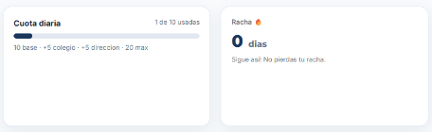
EV-11 · Cuota "1 de 10 usadas" tras una respuesta. Ejecución: IF-04-E01.
Archivo de la captura: Evidencias de prueba/Evidencias/Interfaz/EV-11_IF-04_cuota_1_de_10.png
Registro completo: Adjuntos/Casos_y_resultados_de_interfaz.xlsx · hojas Cobertura, Ejecuciones y Evidencias

IF-05 Cuota gratuita: límite y acción adicional
Dato | Registro
Estado vigente | Aprobado
Ejecución de referencia | IF-05-E03-20261030
Área | Interfaz
Fecha registrada | 2026-10-30T07:42:59-03:00 a 2026-10-30T07:52:04-03:00 (America/Santiago)
Trazabilidad: RN-14; RNF-09
Resultado esperado: Al llegar al límite se informa la restricción con un mensaje claro y la siguiente acción posible.
Entorno: Navegador remoto Chrome, viewport 1363x936. Sitio publicado https://aprueba-student.vercel.app. API verificada READY en Vercel: dpl_5eJZCmftDNTSqjZrdneNgDMn4Hbf. Versión exacta del navegador y commit del frontend no consultados.
Observado: Tres respuestas de Lectora aceptadas como correctas. Secuencia visible 17/20 → 18/20 → 19/20 → 20/20 y bronce 15 → 16 → 17 → 18. Al pulsar Siguiente pregunta después de la última aparece Cuota diaria alcanzada. Ver planes abre Mi plan en modo de prueba con ofertas de USD 1/mes y USD 5/mes. Al volver a Inicio y reingresar a Practicar persiste el bloqueo.
Límite de la ejecución: Acredita el tramo observado de 17 a 20, bloqueo adicional, persistencia al reingresar y destino de Ver planes. No prueba reinicio diario, fecha interna de la cuota, acumulación de bonos desde cero en esta tanda, todos los dispositivos, peticiones directas contra API ni compra. Identidad: alias solicitado y nombre mostrado, sin lectura independiente del correo. Los tiempos del navegador incluyen ejecución remota y no acreditan PG18/19.
Pendiente o causa: Base 10 y bono colegio: IF05-E02. Ampliación IF05-E03: 17→18→19→20, bloqueo posterior y al reingresar. Ver planes abre la oferta. No se acredita reinicio diario ni control directo por API.
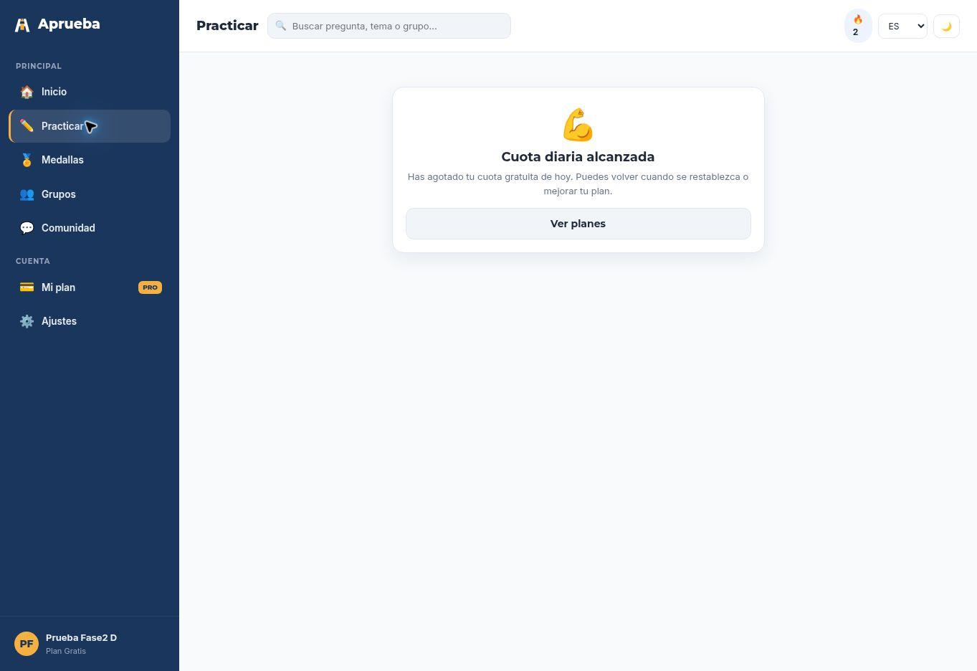
EV-142 · Reingreso a Practicar. Persiste Cuota diaria alcanzada. Capturada 2026-10-30T07:52:04-03:00. Ejecución: IF-05-E03-20261030.
Archivo de la captura: Evidencias de prueba/Cuota_20261030/IF05_D2_13_bloqueo_al_reingresar.jpg
Registro completo: Adjuntos/Casos_y_resultados_de_interfaz.xlsx · hojas Cobertura, Ejecuciones y Evidencias

IF-06 Historial de pagos sin facturas
Dato | Registro
Estado vigente | Bloqueado
Ejecución de referencia | IF-06-E01
Área | Interfaz
Fecha registrada | 28-10-2026, 12:26 a 12:41 (Chile)
Trazabilidad: RF-20/HU-20; CA-20.4
Resultado esperado: Se muestra un estado vacío sin error. Si la función no existe, se registra Bloqueado con el lugar revisado.
Entorno: Chrome 156, Windows
Observado: No existe un historial de pagos ni de facturas dentro de la aplicación del estudiante. Lugares revisados: Mi plan con IF-GRATIS y con IF-FACT, y Ajustes con IF-FACT. Para quien no tiene suscripción, Mi plan muestra el catálogo y no un estado vacío.
Límite de la ejecución: Función no disponible en la versión probada. No se revisó Ajustes con IF-GRATIS. Por confirmar con el equipo si el historial está previsto en esta versión.
Pendiente o causa: Función no disponible en la aplicación
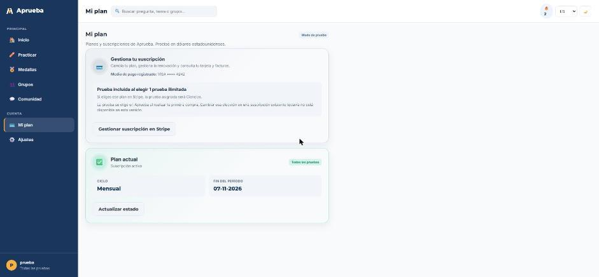
EV-14 · Mi plan de la cuenta con suscripción, sin historial de pagos. Ejecución: IF-07-E01.
Archivo de la captura: Evidencias de prueba/Evidencias/Interfaz/EV-14_IF-07_mi_plan_todas_las_pruebas.jpg
Registro completo: Adjuntos/Casos_y_resultados_de_interfaz.xlsx · hojas Cobertura, Ejecuciones y Evidencias

IF-07 Historial de pagos con factura propia
Dato | Registro
Estado vigente | Bloqueado
Ejecución de referencia | IF-07-E01
Área | Interfaz
Fecha registrada | 28-10-2026, 12:40 a 12:42 (Chile)
Trazabilidad: RF-20/HU-20; CA-20.1 a CA-20.3
Resultado esperado: Solo aparecen transacciones propias con fecha, oferta, monto, moneda y estado; referencia e importe coinciden con Stripe.
Entorno: Chrome 156, Windows
Observado: Mi plan muestra VISA •••• 4242 y el plan actual (Todas las pruebas, mensual, fin 07-11-2026), sin historial. Las facturas solo están en el portal de Stripe: 7 oct 2026 USD 4,00 Pagada (Todas las pruebas) y 7 oct 2026 USD 1,00 Pagada (1 prueba ilimitada). Ambas coinciden con las facturas de prueba@prueba.com de la consola (IF-10).
Límite de la ejecución: Bloqueado por función no disponible en la aplicación (pasos 2 a 4). La comparación con Stripe (paso 5) sí se hizo, con el portal de Stripe y la consola. No se abrió ninguna factura desde este portal.
Pendiente o causa: Función no disponible en la aplicación; facturas solo en Stripe
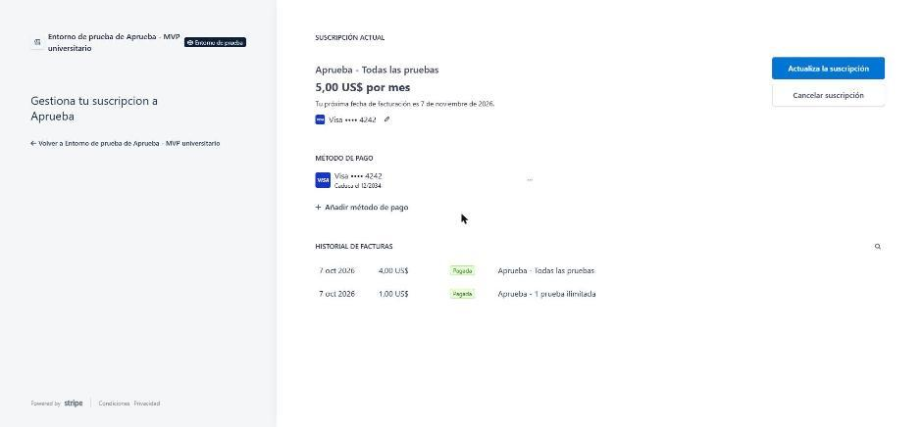
EV-15 · Historial de facturas en el portal de Stripe de prueba. Ejecución: IF-07-E01.
Archivo de la captura: Evidencias de prueba/Evidencias/Interfaz/EV-15_IF-07_portal_stripe_historial_de_facturas.jpg
Registro completo: Adjuntos/Casos_y_resultados_de_interfaz.xlsx · hojas Cobertura, Ejecuciones y Evidencias

IF-08 Consola de administración: Planes y productos
Dato | Registro
Estado vigente | Aprobado
Ejecución de referencia | IF-08-E01
Área | Interfaz
Fecha registrada | 28-10-2026, 12:45 (Chile)
Trazabilidad: RF-24/HU-24 (parcial); RF-01/HU-01; RN-01, RN-03
Resultado esperado: Se listan los tres planes con precios mensual y anual; los controles no habilitados se ven atenuados, no hacen nada y la leyenda lo declara.
Entorno: Chrome 156, Windows
Observado: Se listan 3 planes con precios mensual y anual: Gratis USD 0, 1 prueba ilimitada USD 1/10, Todas las pruebas USD 5/50, con funcionalidades, límites y badges. Leyenda: "Pendiente de habilitar: creación, eliminación, publicación y cambios de precio". Atenuados: + Nuevo plan, Guardar todos, eliminar, Guardar y Deshacer. Habilitados: editar, quitar funcionalidad, límites, badges y Plan destacado. Pulsar los atenuados no cambió nada (siguen 3 planes, sin ventana).
Límite de la ejecución: No se usó ningún control habilitado ni se editó el catálogo. La edición habilitada no aparece como pendiente en la leyenda.
Pendiente o causa: Ninguno
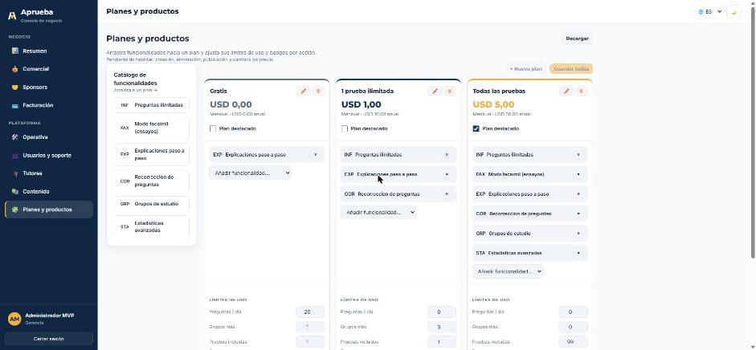
EV-16 · Planes y productos con la leyenda de pendientes y los controles. Ejecución: IF-08-E01.
Archivo de la captura: Evidencias de prueba/Evidencias/Interfaz/EV-16_IF-08_planes_y_productos.jpg
Registro completo: Adjuntos/Casos_y_resultados_de_interfaz.xlsx · hojas Cobertura, Ejecuciones y Evidencias

IF-09 Consola de administración: Facturación, pestaña Suscripciones
Dato | Registro
Estado vigente | Parcial
Ejecución de referencia | IF-09-E02-20261029
Área | Interfaz
Fecha registrada | 29-10-2026; America/Santiago; hora exacta no correlacionada
Trazabilidad: RF-11/HU-11; RF-12/HU-12; RN-10
Resultado esperado: La lista muestra plan, ciclo, estado, acceso y fin del período; plan, ciclo y estado coinciden con Stripe.
Entorno: Estudiante d1ac227 / Administración 31fb7f2; Vercel producción, Stripe test
Observado: 8 suscripciones, 7 accesos habilitados, 0 renovaciones canceladas. Filtro por cuenta muestra 1/1/0; búsqueda sin coincidencias 0/0/0. La cuenta A muestra Ciencias, Mensual y fin 04-11-2026, igual que estudiante.
Límite de la ejecución: Solo 8 registros frente a 25 por página; Anterior/Siguiente deshabilitados. No se comprobó segunda página ni se consultó Stripe de nuevo en esta tanda. El registro demo tiene fin 20-10 y acceso no habilitado, coherente con fecha vencida; no prueba la implementación del cálculo.
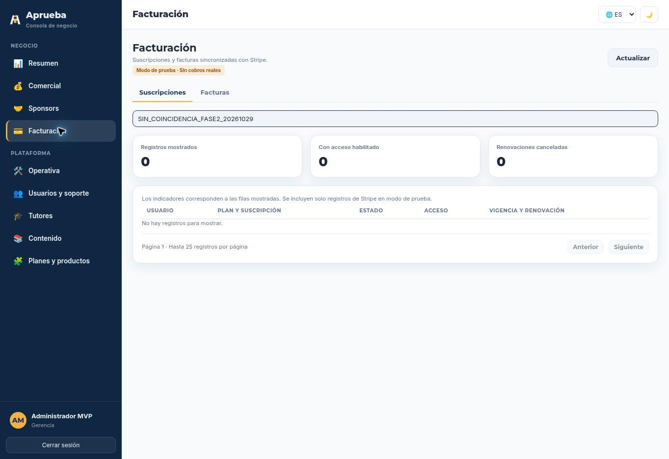
EV-34 · IF09_04_sin_coincidencias. Ejecución: IF-09-E02-20261029.
Archivo de la captura: Evidencias de prueba/IF_continuacion_20261029/IF09_04_sin_coincidencias.jpg
Registro completo: Adjuntos/Casos_y_resultados_de_interfaz.xlsx · hojas Cobertura, Ejecuciones y Evidencias

IF-10 Consola de administración: Facturación, pestaña Facturas
Dato | Registro
Estado vigente | Aprobado
Ejecución de referencia | IF-10-E02-20261029
Área | Interfaz
Fecha registrada | 29-10-2026; America/Santiago; hora exacta no correlacionada
Trazabilidad: RF-11/HU-11; RF-12/HU-12; RN-09; RNF-02
Resultado esperado: Los indicadores corresponden a las filas mostradas, Ver factura y PDF abren el comprobante de prueba sin datos completos del medio de pago y se registra qué controles faltan.
Entorno: Estudiante d1ac227 / Administración 31fb7f2; Vercel producción, Stripe test
Observado: 17 facturas pagadas mostradas por USD 39,74; suma de filas coincide. Filtro por in_1UMxrGAhY3J8iTOwmIsCrK8E muestra 1 factura por USD 1,00. Ver factura abre RNGZ23UJ-0001, pagada el 04-10-2026, Visa de prueba terminada en 4242. El enlace PDF entrega una factura legible con el mismo número, cuenta, importe y descripción de una prueba ilimitada del 04-10 al 04-11. Al quitar filtro se restauran 17/17/USD39,74.
Límite de la ejecución: Se aprueba la muestra y los cuatro pasos definidos de IF-10. No se observaron controles de reembolso ni exportación CSV en esta pestaña; esto documenta su disponibilidad, no aprueba esas funciones. El PDF es la factura emitida y conserva Importe adeudado USD1.00; la página alojada acredita pagada. No confundir factura con recibo ni deducir deuda actual del PDF. La muestra incluye facturas históricas de otras cuentas Stripe; no se afirma que todas pertenezcan a la cuenta Stripe vigente.
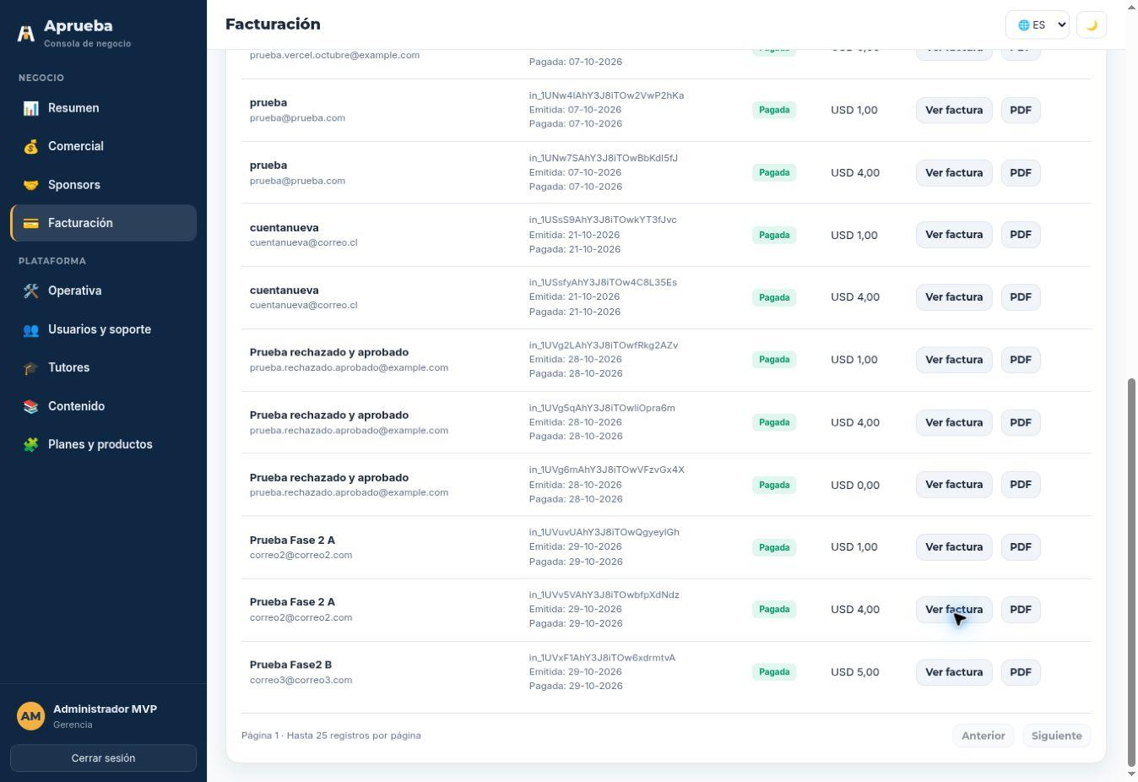
EV-39 · IF10_05_fin_listado. Ejecución: IF-10-E02-20261029.
Archivo de la captura: Evidencias de prueba/IF_continuacion_20261029/IF10_05_fin_listado.jpg
Registro completo: Adjuntos/Casos_y_resultados_de_interfaz.xlsx · hojas Cobertura, Ejecuciones y Evidencias
Respaldo técnico: Evidencias de prueba/IF_continuacion_20261029/IF10_factura_desde_admin_RNGZ23UJ-0001.pdf

IF-11 Consola de administración: Usuarios y soporte
Dato | Registro
Estado vigente | Aprobado
Ejecución de referencia | IF-11-E01
Área | Interfaz
Fecha registrada | 28-10-2026, 12:46 a 12:48 (Chile)
Trazabilidad: RF-11/HU-11; RN-21
Resultado esperado: La lista se filtra por el criterio y la advertencia indica que suspender no cancela la suscripción ni los próximos cobros.
Entorno: Chrome 156, Windows
Observado: 11 usuarios (11 activos, 0 suspendidos, 0 tickets). Advertencia visible: "Suspender la cuenta no cancela su suscripción en Stripe ni los próximos cobros". El buscador ("kovu") deja 1 fila y los filtros por plan (5 / 4 / 2 usuarios) y estado (Suspendido: lista vacía con mensaje) funcionan. "Ver" abre la ficha de Kovu (ID, país, grupos, última auditoría y formulario de edición con motivo obligatorio); se cerró sin guardar.
Límite de la ejecución: No se suspendió ni se editó ninguna cuenta.
Pendiente o causa: Ninguno
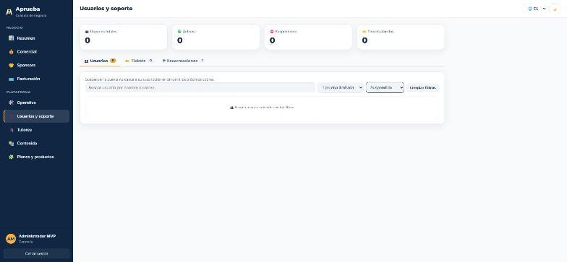
EV-23 · Filtro Suspendido sin resultados. Ejecución: IF-11-E01.
Archivo de la captura: Evidencias de prueba/Evidencias/Interfaz/EV-23_IF-11_filtro_suspendido_sin_resultados.jpg
Registro completo: Adjuntos/Casos_y_resultados_de_interfaz.xlsx · hojas Cobertura, Ejecuciones y Evidencias

IF-13 Compatibilidad: contratación hasta el resumen sin pago y consulta de factura
Dato | Registro
Estado vigente | Fallido
Ejecución de referencia | IF-13-E06-20261029
Área | Interfaz
Fecha registrada | 29-10-2026, 22:57 a 23:00 (America/Santiago)
Trazabilidad: RNF-10; RF-02/HU-02; CA-02.1 a CA-02.4; RN-07
Resultado esperado: El resumen muestra plan, prueba cuando corresponde, ciclo, total en USD, recurrencia y condiciones de cancelación, y se puede modificar la selección antes de pagar.
Entorno: Chrome 156 en Windows (equipo de Thiare), pantalla 1920x1080; sitio publicado https://aprueba-student.vercel.app, Stripe en modo de prueba. Revisión desplegada no verificada en esta sesión (el registro del equipo del 29-10 indica d1ac227 para estudiante/API). Combinación original (Chrome local, no remoto). Zoom 200 %.
Observado: Mensual muestra USD 1 y USD 5; anual muestra USD 10 y USD 50. En "Elige la prueba" solo se ofrecen Comp. Lectora, Matemática M1 y Ciencias. El resumen de Stripe dice "Suscribirse a Aprueba - 1 prueba ilimitada, 1,00 US$ por mes" sin nombrar Ciencias (D-02 reproducido). Al volver con Atrás, Mensual, Anual y ambos botones quedan deshabilitados en "Abriendo pago…" más de 15 s, hasta recargar (D-03 reproducido en la combinación original). Tras recargar, "Tienes un pago pendiente: 1 prueba ilimitada · Mensual · USD 1" tampoco nombra la prueba. Estado final: Intento descartado con "Descartar intento"; la cuenta queda sin intentos pendientes (EV-92).
Límite de la ejecución: No se completó ningún pago. El paso 5 del caso (consulta de factura) no se repitió.
Pendiente o causa: D02 y D03 reproducidos en Chrome local. No se repitió consulta de factura ni la matriz completa. Intento descartado sin pago. La no reproducción remota anterior se conserva como antecedente.
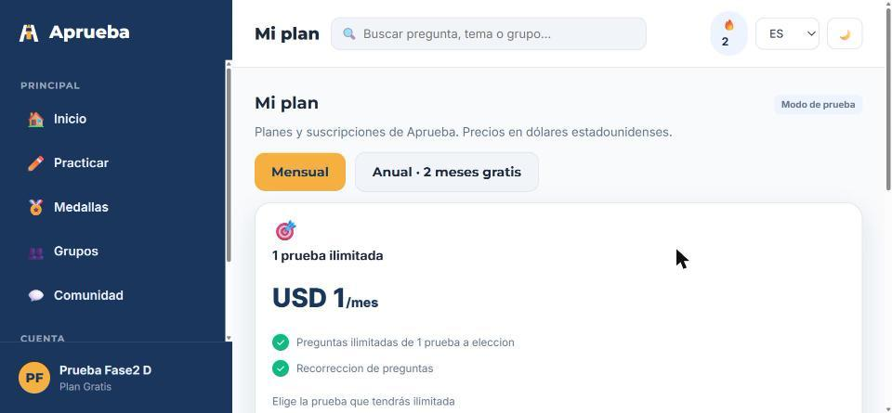
EV-92 · Intento descartado; catálogo nuevamente disponible. Ejecución: IF-13-E06-20261029.
Archivo de la captura: Evidencias de prueba/Thiare_20261029/Evidencias/IF13_08_intento_descartado_catalogo.jpg
Registro completo: Adjuntos/Casos_y_resultados_de_interfaz.xlsx · hojas Cobertura, Ejecuciones y Evidencias

IF-12 Compatibilidad: inicio de sesión y Mi plan por navegador
Dato | Registro
Estado vigente | Parcial
Ejecución de referencia | IF12_CHROME_20261030
Área | Interfaz
Fecha registrada | 30-10-2026 America/Santiago
Trazabilidad: RNF-10; RF-08/HU-08
Resultado esperado: En cada combinación las pantallas cargan completas, legibles y sin elementos cortados o superpuestos.
Entorno: Web publicada; Chrome 156.0.8078.80
Observado: Ingreso, pregunta de Ciencias, Mi plan activo y portal Stripe visibles.
Límite de la ejecución: Chrome 156.0.8078.80, 64 bits. No completa matriz Edge/Firefox/Safari.
Pendiente o causa: Realizada con cobertura parcial al 30-10. Ver ejecución IF12_CHROME_20261030 y Cierre_avance_20261030. Se conservan límites previos; sin teléfono real ni matriz completa.
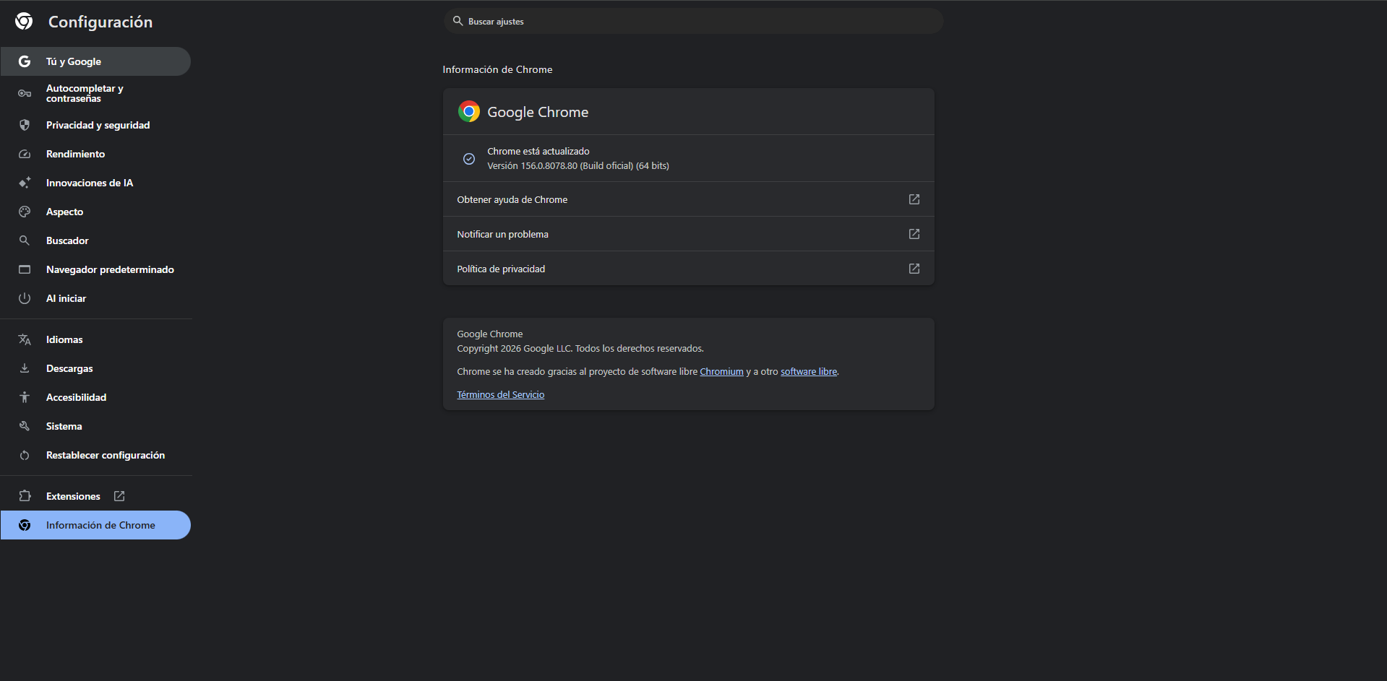
CIERRE-E11 · Versión Chrome 156.0.8078.80 de 64 bits. Ejecución: IF12_CHROME_20261030.
Archivo de la captura: Evidencias de prueba/Cierre_avance_20261030/image(20261030-233731).png
Registro completo: Adjuntos/Casos_y_resultados_de_interfaz.xlsx · hojas Cobertura, Ejecuciones y Evidencias

IF-14 Ancho de móvil (360 px)
Dato | Registro
Estado vigente | Parcial
Ejecución de referencia | IF14_EMULADO_20261030
Área | Interfaz
Fecha registrada | 30-10-2026 America/Santiago
Trazabilidad: RNF-10
Resultado esperado: El texto es legible y los controles se alcanzan sin desplazar la página en horizontal.
Entorno: Web publicada; Chrome 156.0.8078.80
Observado: Menú lateral abierto, Practicar y Mi plan adaptados al ancho estrecho.
Límite de la ejecución: Emulación; no teléfono real. Ancho solicitado 390 px, no se acredita 360 px ni todo el flujo. Botón inferior de Practicar parcialmente fuera de captura.
Pendiente o causa: Realizada con cobertura parcial al 30-10. Ver ejecución IF14_EMULADO_20261030 y Cierre_avance_20261030. Se conservan límites previos; sin teléfono real ni matriz completa.
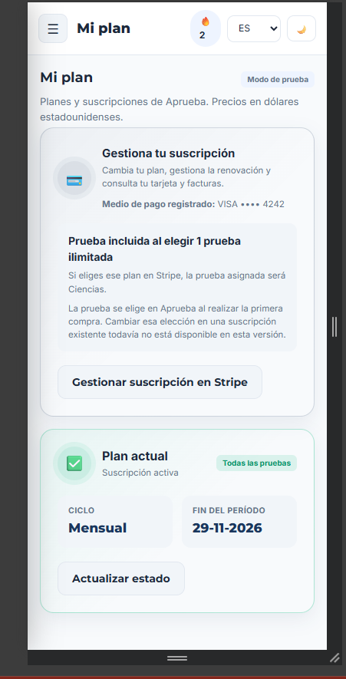
CIERRE-E15 · Plan actual en emulación. Ejecución: IF14_EMULADO_20261030.
Archivo de la captura: Evidencias de prueba/Cierre_avance_20261030/image(20261030-234033).png
Registro completo: Adjuntos/Casos_y_resultados_de_interfaz.xlsx · hojas Cobertura, Ejecuciones y Evidencias

IF-15 Accesibilidad: navegación por teclado
Dato | Registro
Estado vigente | Aprobado
Ejecución de referencia | IF-15-E03-20261029
Área | Interfaz
Fecha registrada | 29-10-2026; America/Santiago; sin hora exacta correlacionada
Trazabilidad: RNF-19; RNF-09
Resultado esperado: Tab y Mayús+Tab siguen un orden lógico con foco visible; Enter o Espacio activan los controles.
Entorno: Chrome remoto; mismo despliegue estudiante/API d1ac227; IDs reconfirmados.
Observado: Tab recorre los enlaces y controles de Mi plan; foco visible en selector y Continuar. End/Enter permiten elegir Ciencias y Escape/Tab salir del selector. Espacio abre el Checkout de USD1 mensual; Tab alcanza Volver y Enter permite retornar a Aprueba. El descarte se activa con Enter. Espacio activa Anual (USD10/50) y Mayús+Tab/Enter vuelve a Mensual (USD1/5). En login, Tab recorre correo, contraseña, Entrar, Olvidaste y Registro; Mayús+Tab retorna a Entrar. Espacio activa la validación de campo requerido y mueve foco a correo.
Límite de la ejecución: Aprobación de navegación básica en login, Mi plan y contratación hasta resumen, en Chrome remoto. No certifica WCAG, lectores de pantalla, otros navegadores ni el hallazgo O05 de Practicar, que sigue pendiente.
Pendiente o causa: Aprobación limitada a login, Mi plan y contratación de la ejecución E03. Extensión Practicar E04 fallida por D04: ver fila IF-15-O05, fuera del denominador de 16 casos principales. No declarar accesibilidad general aprobada.
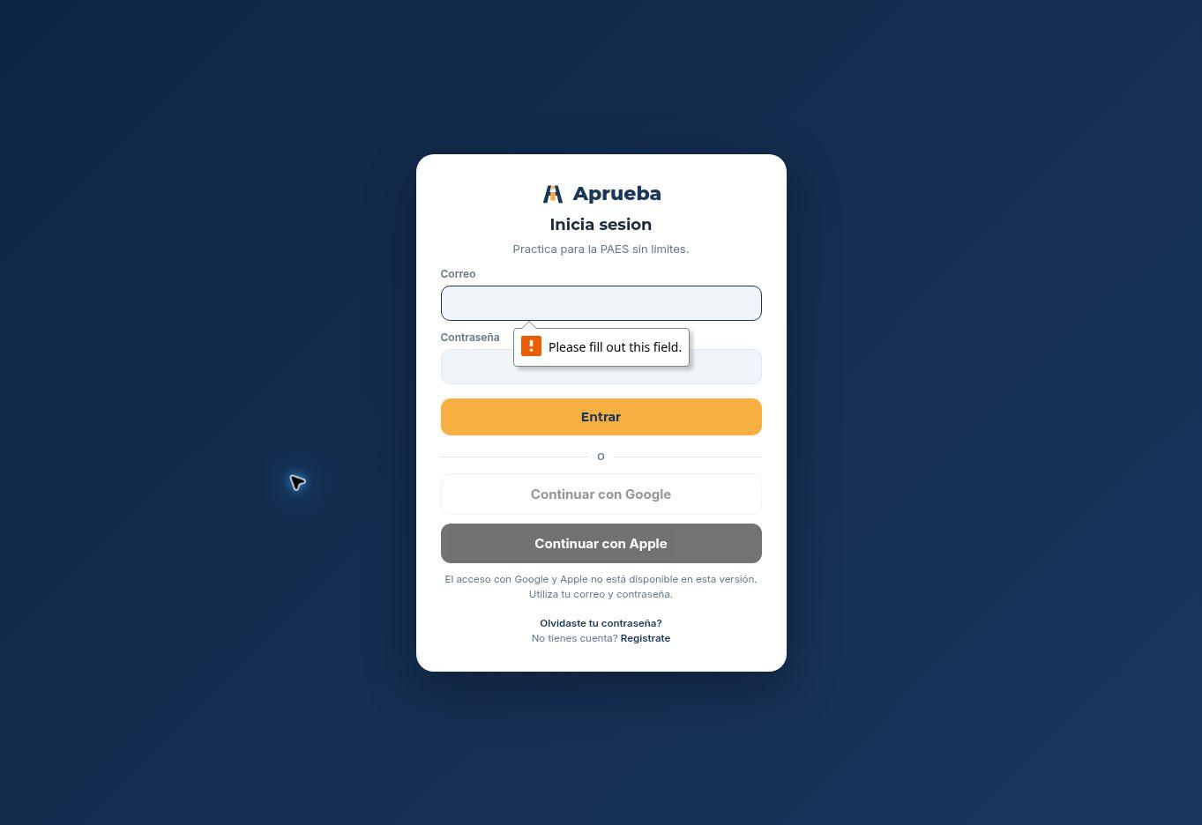
EV-62 · IF15_D2_11_login_activacion_espacio. Ejecución: IF-15-E03-20261029.
Archivo de la captura: Evidencias de prueba/IF_sesion_D2_20261029/IF15_D2_11_login_activacion_espacio.jpg
Registro completo: Adjuntos/Casos_y_resultados_de_interfaz.xlsx · hojas Cobertura, Ejecuciones y Evidencias

IF-16 Accesibilidad: zoom al 200 %
Dato | Registro
Estado vigente | Aprobado
Ejecución de referencia | IF-16-E02-20261029
Área | Interfaz
Fecha registrada | 29-10-2026, 22:43 a 23:00 (America/Santiago)
Trazabilidad: RNF-19; RNF-09
Resultado esperado: Los mensajes se leen y las acciones se completan sin contenido oculto; los hallazgos quedan registrados.
Entorno: Chrome 156 en Windows (equipo de Thiare), pantalla 1920x1080; sitio publicado https://aprueba-student.vercel.app, Stripe en modo de prueba. Revisión desplegada no verificada en esta sesión (el registro del equipo del 29-10 indica d1ac227 para estudiante/API). Zoom real del navegador al 200 % (devicePixelRatio 2, ancho útil 960 px), aplicado por Thiare con Ctrl y +.
Observado: Todos los textos y controles se leen; no hay desplazamiento horizontal (ancho del documento 952 px = ancho visible 952 px). Se respondió una pregunta y se llegó hasta el resumen de Stripe. El menú lateral no se oculta: usa 250 px y requiere su propio desplazamiento para llegar a "Ajustes", pero es alcanzable. La página de Stripe mantiene su propio zoom (100 %), porque Chrome aplica el zoom por sitio. Estado final: Zoom restablecido al 100 % por Thiare (Ctrl+0).
Límite de la ejecución: Alcance: Chrome en Windows y las pantallas listadas. No acredita conformidad WCAG completa. Las acciones se hicieron con mouse; el uso con teclado queda cubierto por IF-15-E04 (Fallido).
Pendiente o causa: Zoom real 200 % reportado en Chrome/Windows: pantallas listadas, contratación hasta resumen sin pagar. No certifica WCAG ni teclado. Zoom restaurado. EV-66 a EV-77 y EV-85 a EV-92.
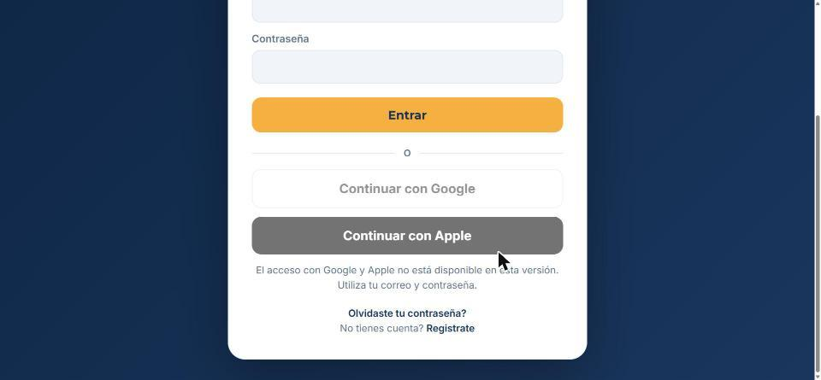
EV-77 · Inicio de sesión a 200 %, parte inferior. Ejecución: IF-16-E02-20261029.
Archivo de la captura: Evidencias de prueba/Thiare_20261029/Evidencias/IF16_12_zoom200_login_inferior.jpg
Registro completo: Adjuntos/Casos_y_resultados_de_interfaz.xlsx · hojas Cobertura, Ejecuciones y Evidencias

DP-01 Persistencia después de recargar
Dato | Registro
Estado vigente | Aprobado
Ejecución de referencia | E-20261028-DP-01
Área | Datos y permisos
Fecha registrada | 28-10-2026 America/Santiago
Trazabilidad: RF-08 / CA-08.4
Resultado esperado: Plan, prueba, ciclo y periodo coherentes tras recarga
Entorno: Vercel publicado; Stripe test; revisión desplegada desconocida
Observado: Plan, Ciencias, ciclo mensual, estado activo y fin de período 04-11-2026 se mantienen al recargar Mi plan. No acredita esquema ni tipos de Firestore; no se capturó respuesta HTTP.
Límite de la ejecución: Aprobado para la interfaz observada; solo alcance documentado en informe
Pendiente o causa: Plan, Ciencias, ciclo mensual, estado activo y fin de período 04-11-2026 se mantienen al recargar Mi plan. No acredita esquema ni tipos de Firestore; no se capturó respuesta HTTP.
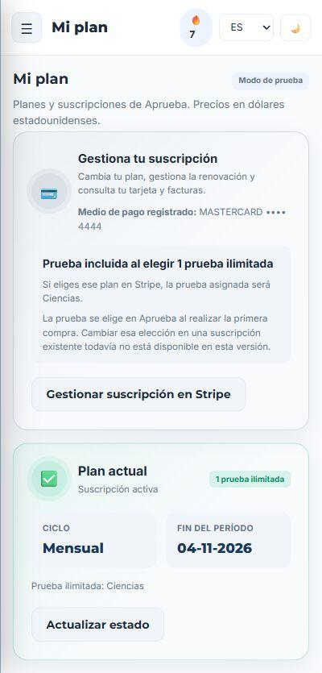
EV-02 · plan-recargado. Ejecución: Ver Informe_de_pruebas_Fase2.pdf.
Archivo de la captura: Evidencias de prueba/Datos y permisos/Evidencias/02-plan-recargado.png
Registro completo: Adjuntos/Resultados_de_datos_y_permisos.xlsx · hojas Cobertura, Ejecuciones y Evidencias

DP-02 Persistencia entre sesiones
Dato | Registro
Estado vigente | Aprobado
Ejecución de referencia | E-20261028-DP-02
Área | Datos y permisos
Fecha registrada | 28-10-2026 America/Santiago
Trazabilidad: RF-08 / CA-08.4
Resultado esperado: Estado vigente recuperado después de autenticarse
Entorno: Vercel publicado; Stripe test; revisión desplegada desconocida
Observado: El usuario volvió a ingresar en A después del cierre de sesión. Misma identidad visible, Ciencias mensual activa, fin de período 04-11-2026, cuota usada 10 y medallas 278. Comparado con el estado previo; sin captura HTTP ni lectura Firestore.
Límite de la ejecución: Aprobado para interfaz; solo alcance documentado en informe
Pendiente o causa: El usuario volvió a ingresar en A después del cierre de sesión. Misma identidad visible, Ciencias mensual activa, fin de período 04-11-2026, cuota usada 10 y medallas 278. Comparado con el estado previo; sin captura HTTP ni lectura Firestore.
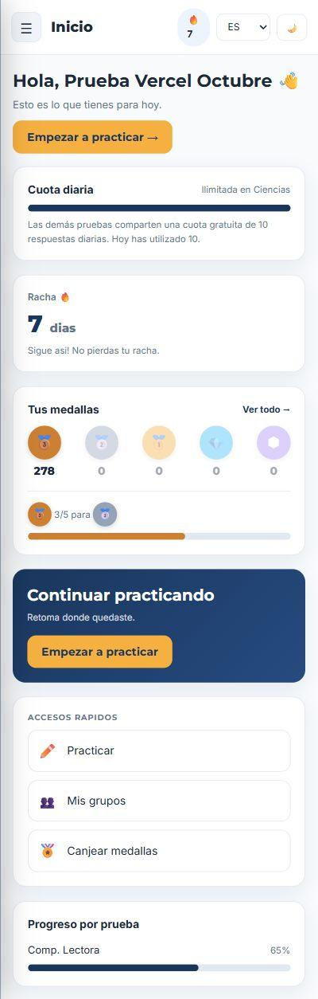
EV-15 · cuota-diez-ciencias-conservada. Ejecución: Ver Informe_de_pruebas_Fase2.pdf.
Archivo de la captura: Evidencias de prueba/Datos y permisos/Evidencias/15-cuota-diez-ciencias-conservada.png
Registro completo: Adjuntos/Resultados_de_datos_y_permisos.xlsx · hojas Cobertura, Ejecuciones y Evidencias

DP-03 Correspondencia entre datos, administración y Stripe
Dato | Registro
Estado vigente | Aprobado
Ejecución de referencia | E-20261029-DP-03
Área | Datos y permisos
Fecha registrada | 29-10-2026 America/Santiago; fuentes UI/exportación del 28-10
Trazabilidad: RF-06, RF-11 / RN-23
Resultado esperado: Referencias, oferta, importe, moneda y estado coherentes
Entorno: Exportación documental de pruebas y Vercel; revisión desplegada desconocida
Observado: Coinciden usuario, suscripción, plan uni/cien, ciclo monthly, activo, fin 04-11; tres facturas 1/3,80/0 USD paid y livemode false
Límite de la ejecución: Solo muestra correlacionada y fuentes previstas DP03; no permisos ni respuesta HTTP nueva
Pendiente o causa: Contraste documental por IDs y campos completado para A; limitaciones y fuentes en EV-73. API/roles/propiedad separados.
Esta ficha no incorpora una captura asociada de forma inequívoca a la ejecución de referencia. El respaldo disponible y sus límites se consultan en el registro indicado a continuación.
Registro completo: Adjuntos/Resultados_de_datos_y_permisos.xlsx · hojas Cobertura, Ejecuciones y Evidencias
Respaldo técnico: Evidencias de prueba/Datos y permisos/Contraste_DP03.pdf

DP-04 Comprobante y factura
Dato | Registro
Estado vigente | Aprobado
Ejecución de referencia | E-20261028-DP-04
Área | Datos y permisos
Fecha registrada | 28-10-2026 America/Santiago
Trazabilidad: RF-20 / CA-20.2, CA-20.3
Resultado esperado: Referencia, importe y moneda coinciden con la operación
Entorno: Vercel publicado; Stripe test; revisión desplegada desconocida
Observado: Factura de 1 USD abierta desde historial propio; PDF y recibo descargados. Administración permite descargar el PDF de la misma factura. El texto de ambos PDF de factura coincide; los binarios difieren. Ver observación O-01 sobre factura frente a recibo.
Límite de la ejecución: Aprobado para la muestra; solo alcance documentado en informe
Pendiente o causa: Factura de 1 USD abierta desde historial propio; PDF y recibo descargados. Administración permite descargar el PDF de la misma factura. El texto de ambos PDF de factura coincide; los binarios difieren. Ver observación O-01 sobre factura frente a recibo.
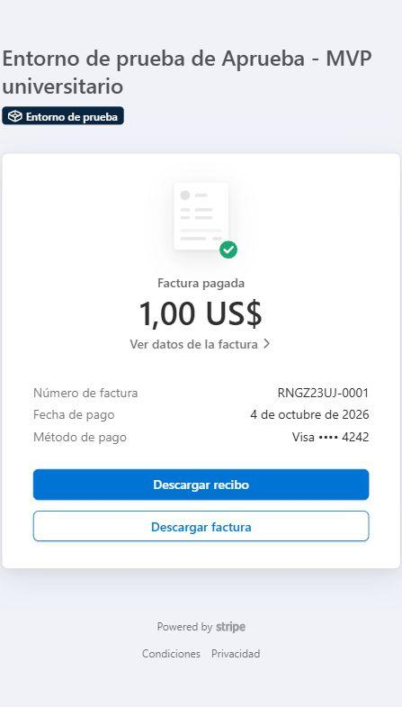
EV-09 · factura-pagada. Ejecución: Ver Informe_de_pruebas_Fase2.pdf.
Archivo de la captura: Evidencias de prueba/Datos y permisos/Evidencias/09-factura-pagada.png
Registro completo: Adjuntos/Resultados_de_datos_y_permisos.xlsx · hojas Cobertura, Ejecuciones y Evidencias

DP-05 Consulta protegida sin sesión por interfaz
Dato | Registro
Estado vigente | Aprobado
Ejecución de referencia | E-20261028-DP-05
Área | Datos y permisos
Fecha registrada | 28-10-2026 America/Santiago
Trazabilidad: RNF-04 / RF-08
Resultado esperado: No exponer información protegida
Entorno: Vercel publicado; Stripe test; revisión desplegada desconocida
Observado: Tras cerrar sesión se abrió directamente la ruta observada `/plan`: muestra inicio de sesión, sin plan, nombre, tarjeta ni datos de suscripción. No se inspeccionó respuesta HTTP ni caché/red.
Límite de la ejecución: Aprobado para interfaz; solo alcance documentado en informe
Pendiente o causa: Tras cerrar sesión se abrió directamente la ruta observada `/plan`: muestra inicio de sesión, sin plan, nombre, tarjeta ni datos de suscripción. No se inspeccionó respuesta HTTP ni caché/red.
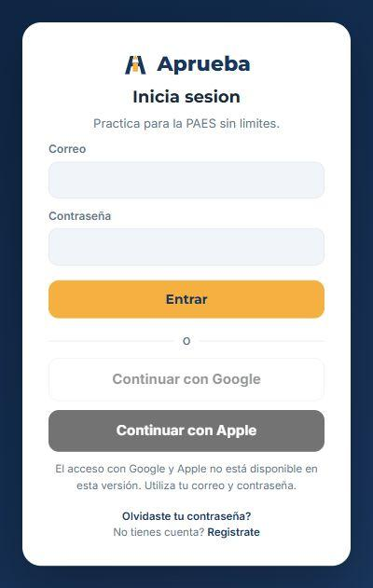
EV-23 · ruta-plan-sin-sesion. Ejecución: Ver Informe_de_pruebas_Fase2.pdf.
Archivo de la captura: Evidencias de prueba/Datos y permisos/Evidencias/23-ruta-plan-sin-sesion.png
Registro completo: Adjuntos/Resultados_de_datos_y_permisos.xlsx · hojas Cobertura, Ejecuciones y Evidencias

DP-06 Estudiante sin acceso administrativo
Dato | Registro
Estado vigente | Aprobado
Ejecución de referencia | DP06_UI_20261030
Área | Datos y permisos
Fecha registrada | 30-10-2026 America/Santiago
Trazabilidad: RF-11 / CA-11.4
Resultado esperado: Sin datos ni funciones administrativas autorizadas
Entorno: Vercel publicado, sin cambios para la prueba
Observado: La cuenta correo2@correo2.com es rechazada en administración con mensaje de credenciales inválidas o cuenta no habilitada. La misma cuenta ingresa como Prueba Fase 2 A en estudiante. Control positivo y negativo de interfaz aportados por Sebastián.
Límite de la ejecución: Solo login administrativo y control positivo de estudiante. No prueba API/IAM.
Pendiente o causa: La cuenta correo2@correo2.com es rechazada en administración con mensaje de credenciales inválidas o cuenta no habilitada. La misma cuenta ingresa como Prueba Fase 2 A en estudiante. Control positivo y negativo de interfaz aportados por Sebastián. Aprobación limitada a cuenta y flujo; no acredita todas las rutas API ni IAM.
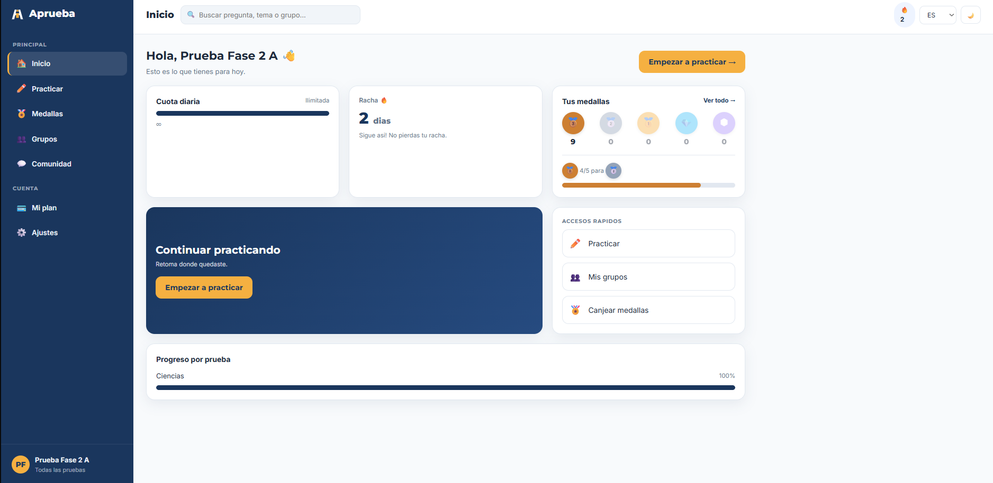
CIERRE-E04 · Sesión estudiante abierta. Ejecución: DP06_UI_20261030.
Archivo de la captura: Evidencias de prueba/Cierre_avance_20261030/image(20261030-231213).png
Registro completo: Adjuntos/Resultados_de_datos_y_permisos.xlsx · hojas Cobertura, Ejecuciones y Evidencias

DP-07 Aislamiento de detalle entre cuentas por interfaz
Dato | Registro
Estado vigente | Bloqueado
Ejecución de referencia | E-20261028-DP-07
Área | Datos y permisos
Fecha registrada | 28-10-2026 America/Santiago
Trazabilidad: RF-20 / CA-20.1; RNF-04
Resultado esperado: Denegar detalle ajeno sin exponer información
Entorno: Vercel publicado; Stripe test; revisión desplegada desconocida
Observado: Falta segunda sesión de estudiante y recurso propio de A que pueda probarse por una URL de detalle con control de propiedad. Los enlaces privados de Stripe no se reutilizaron como prueba de autorización de Aprueba.
Límite de la ejecución: Bloqueado; solo alcance documentado en informe
Pendiente o causa: Falta segunda sesión de estudiante y recurso propio de A que pueda probarse por una URL de detalle con control de propiedad. Los enlaces privados de Stripe no se reutilizaron como prueba de autorización de Aprueba.
Esta ficha no incorpora una captura asociada de forma inequívoca a la ejecución de referencia. El respaldo disponible y sus límites se consultan en el registro indicado a continuación.
Registro completo: Adjuntos/Resultados_de_datos_y_permisos.xlsx · hojas Cobertura, Ejecuciones y Evidencias

DP-08 API de lectura sin token
Dato | Registro
Estado vigente | Aprobado
Ejecución de referencia | E-20261029-DP-08
Área | Datos y permisos
Fecha registrada | 2026-10-29 19:06:09.370000
Trazabilidad: RNF-04
Resultado esperado: Rechazo sin datos protegidos
Entorno: API pública de pruebas referenciada por el archivo desplegado index-CRtk8F7h.js
Observado: HTTP 401; error AUTH_REQUIRED: Falta el token de acceso. Sin datos privados en respuesta
Límite de la ejecución: Solo esta ruta de lectura sin credencial; no prueba token inválido/vencido, rol incorrecto ni propiedad
Pendiente o causa: GET sin credencial rechazado con 401 AUTH_REQUIRED. Solo la ruta billing/status, sin roles ni propiedad. EV-74.
Esta ficha no incorpora una captura asociada de forma inequívoca a la ejecución de referencia. El respaldo disponible y sus límites se consultan en el registro indicado a continuación.
Registro completo: Adjuntos/Resultados_de_datos_y_permisos.xlsx · hojas Cobertura, Ejecuciones y Evidencias
Respaldo técnico: Evidencias de prueba/Datos y permisos/Prueba_DP08_API_sin_credencial.pdf

DP-09 API administrativa con rol incorrecto
Dato | Registro
Estado vigente | Aprobado
Ejecución de referencia | E02-20261029-DP-09
Área | Datos y permisos
Fecha registrada | Hora local: 2026-10-29T21:45:41.432215-03:00
Trazabilidad: RF-11 / CA-11.4; RNF-04
Resultado esperado: Rechazo sin datos financieros
Entorno: APIs publicadas de Aprueba; consultas GET autenticadas; commit sin nueva verificación
Observado: Ambas cuentas estudiante autenticadas (login y /me HTTP200) recibieron HTTP401 AUTH_INVALID al consultar GET /api/v1/admin/billing/invoices con su token de estudiante. Sin data en el registro de respuesta.
Límite de la ejecución: Solo frontera estudiante/API administrativa. No acredita distinción de permisos entre roles administrativos ni control positivo con token administrativo.
Pendiente o causa: Ambas cuentas estudiante autenticadas (login y /me HTTP200) recibieron HTTP401 AUTH_INVALID al consultar GET /api/v1/admin/billing/invoices con su token de estudiante. Sin data en el registro de respuesta. Solo frontera estudiante/API administrativa. No acredita distinción de permisos entre roles administrativos ni control positivo con token administrativo.
Esta ficha no incorpora una captura asociada de forma inequívoca a la ejecución de referencia. El respaldo disponible y sus límites se consultan en el registro indicado a continuación.
Registro completo: Adjuntos/Resultados_de_datos_y_permisos.xlsx · hojas Cobertura, Ejecuciones y Evidencias
Respaldo técnico: Evidencias de prueba/Cesar_20261030/Evidencias/NDP03_consultas_autenticadas.json

DP-10 API de lectura de un recurso ajeno
Dato | Registro
Estado vigente | Aprobado
Ejecución de referencia | E02-20261029-DP-10
Área | Datos y permisos
Fecha registrada | Hora local: 2026-10-29T21:45:41.432215-03:00
Trazabilidad: RF-20 / CA-20.1; RNF-04
Resultado esperado: Denegar o devolver ausencia sin exponer A
Entorno: APIs publicadas de Aprueba; consultas GET autenticadas; commit sin nueva verificación
Observado: C y E: GET /billing/status con sesión de Checkout propia devolvió HTTP200 con suscripción y checkout; con sesión de la otra cuenta devolvió HTTP404 CHECKOUT_NOT_FOUND sin data, en ambos sentidos.
Límite de la ejecución: Solo recurso Checkout de las dos cuentas controladas. Registro saneado conserva indicadores, no respuestas completas. No acredita aislamiento de todos los recursos ni interfaz DP07.
Pendiente o causa: C y E: GET /billing/status con sesión de Checkout propia devolvió HTTP200 con suscripción y checkout; con sesión de la otra cuenta devolvió HTTP404 CHECKOUT_NOT_FOUND sin data, en ambos sentidos. Solo recurso Checkout de las dos cuentas controladas. Registro saneado conserva indicadores, no respuestas completas. No acredita aislamiento de todos los recursos ni interfaz DP07.
Esta ficha no incorpora una captura asociada de forma inequívoca a la ejecución de referencia. El respaldo disponible y sus límites se consultan en el registro indicado a continuación.
Registro completo: Adjuntos/Resultados_de_datos_y_permisos.xlsx · hojas Cobertura, Ejecuciones y Evidencias
Respaldo técnico: Evidencias de prueba/Cesar_20261030/Evidencias/NDP03_consultas_autenticadas.json

DP-11 Inventario actual del catálogo
Dato | Registro
Estado vigente | Aprobado
Ejecución de referencia | E-20261028-DP-11
Área | Datos y permisos
Fecha registrada | 28-10-2026 America/Santiago
Trazabilidad: RF-01, RF-24 / CA-24.1
Resultado esperado: Inventario de planes, ciclos, límites y acciones disponibles
Entorno: Vercel publicado; Stripe test; revisión desplegada desconocida
Observado: Tres planes y controles administrativos registrados; oferta de primera compra mensual USD 1/5 y anual USD 10/50 contrastada en C con administración. Las acciones de creación/precio/publicación pendientes siguen bloqueadas en sus propios casos.
Límite de la ejecución: Aprobado para inventario visible; solo alcance documentado en informe
Pendiente o causa: Tres planes y controles administrativos registrados; oferta de primera compra mensual USD 1/5 y anual USD 10/50 contrastada en C con administración. Las acciones de creación/precio/publicación pendientes siguen bloqueadas en sus propios casos.
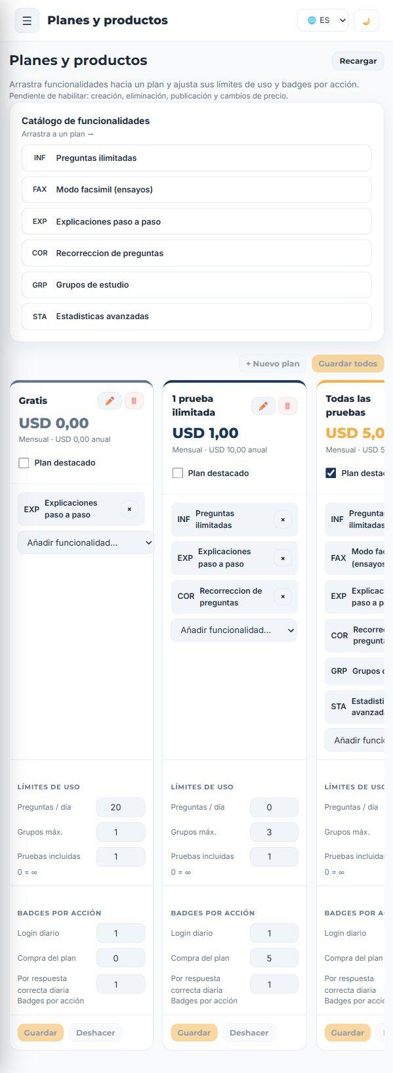
EV-21 · admin-catalogo. Ejecución: Ver Informe_de_pruebas_Fase2.pdf.
Archivo de la captura: Evidencias de prueba/Datos y permisos/Evidencias/21-admin-catalogo.png
Registro completo: Adjuntos/Resultados_de_datos_y_permisos.xlsx · hojas Cobertura, Ejecuciones y Evidencias

DP-12 Creación y validaciones de plan desechable
Dato | Registro
Estado vigente | Bloqueado
Ejecución de referencia | E02-20261029-DP-12
Área | Datos y permisos
Fecha registrada | 2026-10-29; sesión vespertina; America/Santiago UTC-03
Trazabilidad: RF-24 / CA-24.1
Resultado esperado: Validaciones y persistencia conforme a regla identificada
Entorno: Administración Vercel visible; test; commit desplegado sin nueva verificación
Observado: Nuevo plan deshabilitado; pantalla declara creación pendiente. No se creó ningún plan.
Límite de la ejecución: Falta operación de creación habilitada y plan desechable.
Pendiente o causa: Nuevo plan deshabilitado; pantalla declara creación pendiente. No se creó ningún plan. Falta operación de creación habilitada y plan desechable.
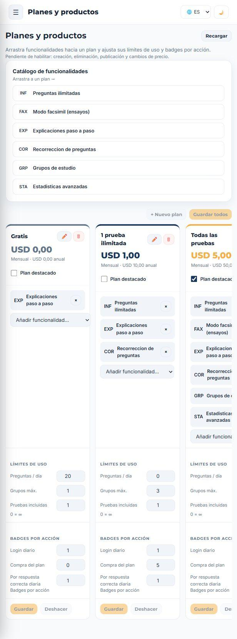
EV-E02-DP-12 · Nuevo plan deshabilitado; pantalla declara creación pendiente. No se creó ningún plan.. Ejecución: E02-20261029-DP-12.
Archivo de la captura: Evidencias de prueba/Cesar_20261030/Evidencias/DP12_14_15_E02_catalogo_funciones_pendientes.jpg
Registro completo: Adjuntos/Resultados_de_datos_y_permisos.xlsx · hojas Cobertura, Ejecuciones y Evidencias

DP-13 Edición persistente del catálogo
Dato | Registro
Estado vigente | Bloqueado
Ejecución de referencia | E02-20261029-DP-13
Área | Datos y permisos
Fecha registrada | 2026-10-29; sesión vespertina; America/Santiago UTC-03
Trazabilidad: RF-24 / CA-24.1
Resultado esperado: Cambio persiste y se refleja según regla de publicación
Entorno: Administración Vercel visible; test; commit desplegado sin nueva verificación
Observado: Editor observado: nombre/color editables; importes USD1/10 de solo lectura y Publicado deshabilitado. Se canceló sin guardar.
Límite de la ejecución: No existe plan desechable de DP12; no editar planes compartidos para suplirlo.
Pendiente o causa: Editor observado: nombre/color editables; importes USD1/10 de solo lectura y Publicado deshabilitado. Se canceló sin guardar. No existe plan desechable de DP12; no editar planes compartidos para suplirlo.
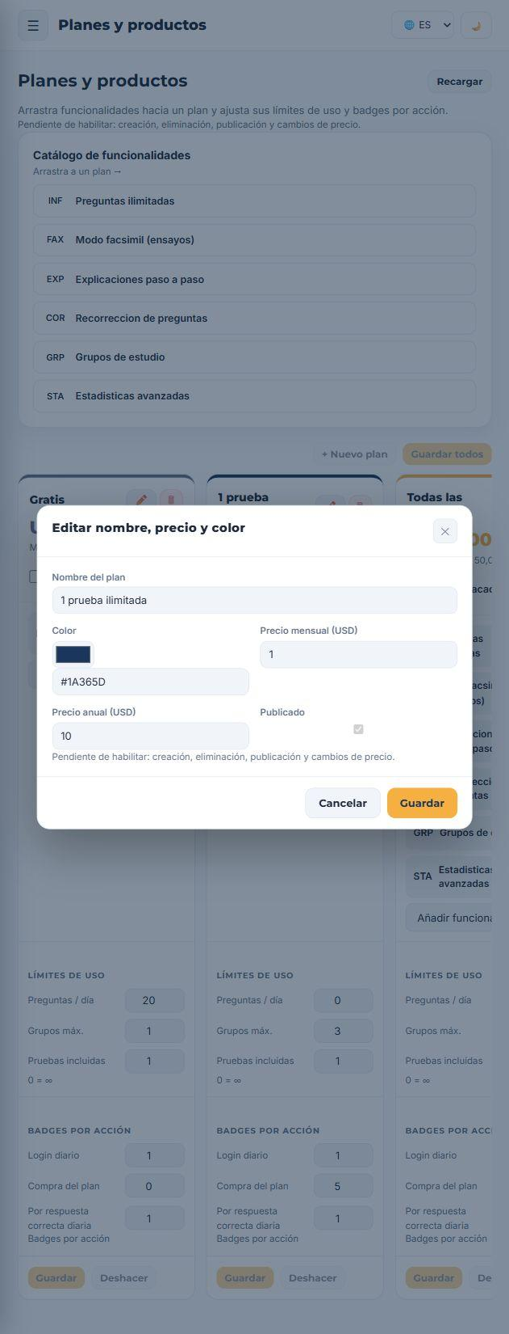
EV-E02-DP-13 · Editor observado: nombre/color editables; importes USD1/10 de solo lectura y Publicado deshabilitado. Se canceló sin guardar.. Ejecución: E02-20261029-DP-13.
Archivo de la captura: Evidencias de prueba/Cesar_20261030/Evidencias/DP13_14_E02_editor_sin_cambios.jpg
Registro completo: Adjuntos/Resultados_de_datos_y_permisos.xlsx · hojas Cobertura, Ejecuciones y Evidencias

DP-14 Cambio de precio y correspondencia con Stripe
Dato | Registro
Estado vigente | Bloqueado
Ejecución de referencia | E02-20261029-DP-14
Área | Datos y permisos
Fecha registrada | 2026-10-29; sesión vespertina; America/Santiago UTC-03
Trazabilidad: RF-24 / CA-24.2; RN-24
Resultado esperado: Oferta, referencia Stripe y resumen coherentes; historia conservada
Entorno: Administración Vercel visible; test; commit desplegado sin nueva verificación
Observado: Editor muestra precios solo lectura y aviso de cambios de precio pendientes.
Límite de la ejecución: No se cambió precio ni se acredita sincronización de precios con Stripe.
Pendiente o causa: Editor muestra precios solo lectura y aviso de cambios de precio pendientes. No se cambió precio ni se acredita sincronización de precios con Stripe.
EV-E02-DP-14 · Editor muestra precios solo lectura y aviso de cambios de precio pendientes.. Ejecución: E02-20261029-DP-14.
Archivo de la captura: Evidencias de prueba/Cesar_20261030/Evidencias/DP13_14_E02_editor_sin_cambios.jpg
Registro completo: Adjuntos/Resultados_de_datos_y_permisos.xlsx · hojas Cobertura, Ejecuciones y Evidencias

DP-15 Retiro o archivo de plan desechable
Dato | Registro
Estado vigente | Bloqueado
Ejecución de referencia | E02-20261029-DP-15
Área | Datos y permisos
Fecha registrada | 2026-10-29; sesión vespertina; America/Santiago UTC-03
Trazabilidad: RF-24 / CA-24.3; RN-22
Resultado esperado: Plan deja de ofrecerse según regla y conserva historia
Entorno: Administración Vercel visible; test; commit desplegado sin nueva verificación
Observado: Eliminar deshabilitado y publicación pendiente según aviso de catálogo.
Límite de la ejecución: Sin plan desechable; no se ejecutó retiro o archivo.
Pendiente o causa: Eliminar deshabilitado y publicación pendiente según aviso de catálogo. Sin plan desechable; no se ejecutó retiro o archivo.
EV-E02-DP-15 · Eliminar deshabilitado y publicación pendiente según aviso de catálogo.. Ejecución: E02-20261029-DP-15.
Archivo de la captura: Evidencias de prueba/Cesar_20261030/Evidencias/DP12_14_15_E02_catalogo_funciones_pendientes.jpg
Registro completo: Adjuntos/Resultados_de_datos_y_permisos.xlsx · hojas Cobertura, Ejecuciones y Evidencias

DP-16 Inventario de funciones financieras adicionales
Dato | Registro
Estado vigente | Parcial
Ejecución de referencia | E02-20261029-DP-16
Área | Datos y permisos
Fecha registrada | 2026-10-29; sesión vespertina; America/Santiago UTC-03
Trazabilidad: RF-18, RF-19, RF-21, RF-22, RF-23
Resultado esperado: Disponibilidad y compromiso separados por función
Entorno: Administración Vercel visible; test; commit desplegado sin nueva verificación
Observado: Facturación expone Suscripciones, Facturas, actualizar, buscar, paginar, ver factura y PDF. No se observan controles de reembolso/exportación/reproceso en estas vistas.
Límite de la ejecución: Inspección limitada a Planes/Facturación. No acredita ausencia global ni decisión de alcance aceptada.
Pendiente o causa: Facturación expone Suscripciones, Facturas, actualizar, buscar, paginar, ver factura y PDF. No se observan controles de reembolso/exportación/reproceso en estas vistas. Inspección limitada a Planes/Facturación. No acredita ausencia global ni decisión de alcance aceptada.
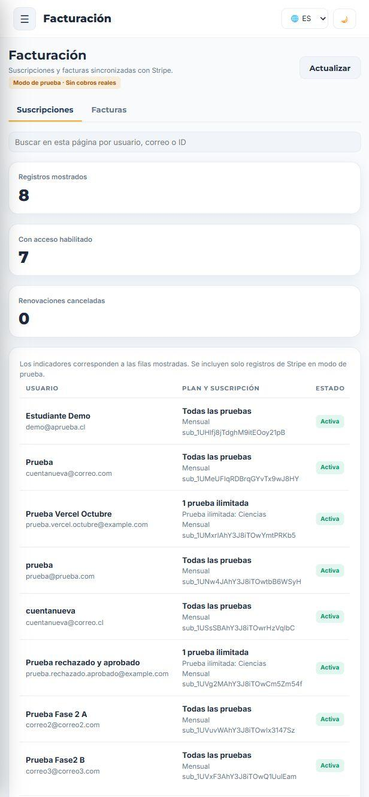
EV-E02-DP-16 · Facturación expone Suscripciones, Facturas, actualizar, buscar, paginar, ver factura y PDF. No se observan controles de reembolso/exportación/reproceso en estas vistas.. Ejecución: E02-20261029-DP-16.
Archivo de la captura: Evidencias de prueba/Cesar_20261030/Evidencias/DP16_E02_suscripciones_solo_consulta.jpg
Registro completo: Adjuntos/Resultados_de_datos_y_permisos.xlsx · hojas Cobertura, Ejecuciones y Evidencias

8 Comprobaciones complementarias
Las siguientes comprobaciones se informan aparte del balance de 57 casos. No se suman como casos principales ni reemplazan los límites de las verificaciones a las que aportan evidencia.

EX-01 Consumo gratuito fuera de Ciencias
Estado: Aprobado
Ejecución: E-20261028-EX-01
Resultado y límite: Contador 0 pasa a 1 al responder Lectora
Registro: Adjuntos/Resultados_de_datos_y_permisos.xlsx

EX-02 Ciencias no consume cuota gratuita
Estado: Aprobado
Ejecución: E-20261028-EX-02
Resultado y límite: Respuesta Ciencias aceptada; contador se mantiene en 1
Registro: Adjuntos/Resultados_de_datos_y_permisos.xlsx

EX-03 Ciencias conserva acceso con cuota gratuita agotada
Estado: Parcial
Ejecución: E-20261028-EX-03
Resultado y límite: Diez Lectora aceptadas; después Ciencias aceptada y contador sigue en 10
Registro: Adjuntos/Resultados_de_datos_y_permisos.xlsx

EX-04 Portal propio y regreso a Aprueba
Estado: Aprobado
Ejecución: E-20261028-EX-04
Resultado y límite: Portal test abre suscripción propia y regresa a Mi plan con estado conservado
Registro: Adjuntos/Resultados_de_datos_y_permisos.xlsx

EX-05 Porcentajes del resumen administrativo
Estado: Fallido
Ejecución: E-20261028-EX-05
Resultado y límite: Tres indicadores muestran undefined%; reproducido al volver al Resumen
Registro: Adjuntos/Resultados_de_datos_y_permisos.xlsx

EX-06 Todas las pruebas: Matemática M1
Estado: Aprobado
Ejecución: E-20261028-EX-06
Resultado y límite: Una respuesta de M1 aceptada
Registro: Adjuntos/Resultados_de_datos_y_permisos.xlsx

EX-07 Todas las pruebas: Ciencias
Estado: Aprobado
Ejecución: E-20261028-EX-07
Resultado y límite: Una respuesta de Ciencias aceptada
Registro: Adjuntos/Resultados_de_datos_y_permisos.xlsx

EX-08 Todas las pruebas: Comprensión Lectora
Estado: Aprobado
Ejecución: E-20261028-EX-08
Resultado y límite: Una respuesta de Lectora aceptada
Registro: Adjuntos/Resultados_de_datos_y_permisos.xlsx

EX-09 Todas las pruebas: Matemática M2
Estado: Bloqueado
Ejecución: E-20261028-EX-09
Resultado y límite: Solo M2 seleccionada; no hay preguntas disponibles para tus filtros
Registro: Adjuntos/Resultados_de_datos_y_permisos.xlsx

EX-10 Todas las pruebas: Historia
Estado: Bloqueado
Ejecución: E-20261028-EX-10
Resultado y límite: Solo Historia seleccionada; no hay preguntas disponibles para tus filtros
Registro: Adjuntos/Resultados_de_datos_y_permisos.xlsx

EX-11 Segunda suscripción: portal y administración
Estado: Aprobado
Ejecución: E-20261028-EX-11
Resultado y límite: Misma referencia sub_1UNw4JAhY3J8iTOwtbB6WSyH, mensual, activa, fin 07-11-2026
Registro: Adjuntos/Resultados_de_datos_y_permisos.xlsx

EX-12 Configuración inicial de nueva cuenta
Estado: Aprobado
Ejecución: E-20261028-EX-12
Resultado y límite: Ciencias, Aleatorio, Básico: Comenzar lleva a Inicio Gratis 0/10; formulario de registro previo no observado
Registro: Adjuntos/Resultados_de_datos_y_permisos.xlsx

EX-13 Primera compra: tarjeta de prueba rechazada
Estado: Aprobado
Ejecución: E-20261028-EX-13
Resultado y límite: Stripe rechaza tarjeta 0002; consulta paralela de Mi plan conserva Gratis
Registro: Adjuntos/Resultados_de_datos_y_permisos.xlsx

EX-14 Primera compra: tarjeta de prueba aprobada
Estado: Aprobado
Ejecución: E-20261028-EX-14
Resultado y límite: Reintento con 4242 activa Ciencias mensual hasta 28-11-2026; factura pagada USD 1 y misma suscripción en administración
Registro: Adjuntos/Resultados_de_datos_y_permisos.xlsx

EX-15 Cancelar renovación conservando acceso vigente
Estado: Aprobado
Ejecución: E-20261028-EX-15
Resultado y límite: Portal programa fin 28-11-2026; Aprueba dice renovación cancelada con acceso vigente y administración mantiene acceso habilitado
Registro: Adjuntos/Resultados_de_datos_y_permisos.xlsx

EX-16 Reactivar renovación antes del fin de período
Estado: Aprobado
Ejecución: E-20261028-EX-16
Resultado y límite: Se elimina cancelación; renovación automática 28-11-2026 y acceso habilitado en administración
Registro: Adjuntos/Resultados_de_datos_y_permisos.xlsx

EX-17 Subir de Ciencias a Todas las pruebas
Estado: Aprobado
Ejecución: E-20261028-EX-17
Resultado y límite: Resumen USD 4 test; portal factura pagada y Aprueba/administración muestran Todas las pruebas activa con misma suscripción
Registro: Adjuntos/Resultados_de_datos_y_permisos.xlsx

EX-18 Volver a Ciencias e historial conservado
Estado: Aprobado
Ejecución: E-20261028-EX-18
Resultado y límite: Cobro hoy USD 0, crédito USD 4; Ciencias activa hasta 28-11-2026 y facturas USD 1/4/0 conservadas, total pagado test USD 5
Registro: Adjuntos/Resultados_de_datos_y_permisos.xlsx

IF-15-O05 Extensión de teclado en Practicar y bonos
Estado: Fallido
Ejecución: IF-15-E04-20261029
Resultado y límite: Comprobación complementaria, fuera de los 16 casos principales. Alternativas no alcanzables por teclado; D04 abierto. Conserva los resultados aprobados de otros flujos.
Registro: Adjuntos/Casos_y_resultados_de_interfaz.xlsx

9 Defectos y observaciones registradas

Pagos y suscripciones

OBS-PG05-01
Ejecución: PG05_E01_20261029; PG02-20261029-B
Reproducción: Seleccionar solo M2 o Historia; abrir práctica.
Esperado: Contenido disponible para ejecutar el recorrido por cada materia contratada.
Observado: A: M2 inicialmente muestra M1; luego sin preguntas. B: M2 inicialmente muestra Ciencias, preferencia M2 persiste y tras recarga no hay preguntas. Historia aislada sin preguntas. Causa del contenido inicial ajeno al filtro sin determinar.
Impacto: Impide cerrar acceso completo por materia. No demuestra por sí solo un error de cobro.
Estado: Abierta. FB01 confirma cero preguntas M2/Historia. Nueva observación B documentada; no implica fallo de cobro.
Evidencia: PG05_E01_05–08; 13–14; FB01_20261029_extracto.json; PG02_19–25

OBS-ENTORNO-01
Ejecución: PG06-VERIF-20261029-2324
Reproducción: Un intento de acceso seguro solicitado para C. Correlacionar con POST auth/login 02:32:43.959Z; no repetir mientras exista agotamiento.
Esperado: Acceso y consultas disponibles para contrastar suscripción, factura y beneficio.
Observado: Pantalla: Error interno del servidor. Vercel: Firestore 8 RESOURCE_EXHAUSTED en login, refresh y me/quota. Captura recibida 30-10 00:09 Chile: 50.055/50.000 lecturas diarias gratuitas, 100 %, Ajustable No; escrituras 615/20.000.
Impacto: Bloquea nuevas comprobaciones de Aprueba dependientes de Firestore. No invalida las ejecuciones previas ni acredita contraseña errónea.
Estado: Bloqueo de entorno confirmado por lecturas diarias agotadas. Referencia de reinicio 30-10 ~04:00 Chile; disponibilidad aún no comprobada. No se atribuye un defecto de producto nuevo ni la causa del volumen de lecturas.
Evidencia: ANUAL-E02, E04 y E08; request wj4ck-1793327562679-7cc34984158b

LIM-RELOJ-01
Ejecución: PG10_E01_20261030; PG11_E01_20261030; PG12_E01_20261030
Reproducción: Adelantar solo el reloj de Stripe más allá del primer período; consultar Mi plan y Actualizar estado.
Esperado: Una prueba integral requiere relojes coherentes para conservar y retirar el acceso en el límite correcto.
Observado: Stripe renueva y cobra; Aprueba usa fecha real y compara inicio del nuevo período, mostrando regularización y luego Gratis antes del fin simulado.
Impacto: Impide aprobar transición integral. No demuestra por sí solo un defecto de renovación durante un ciclo real.
Estado: Limitación del entorno de prueba confirmada. No se cambió código para forzar el resultado.
Evidencia: CYC_EV06–08, 38–39; CYC_CODE01; instantáneas Stripe.

Interfaz

D-01
Ejecución: IF-03-E01
Reproducción: Con una cuenta gratuita, abrir Mi plan.
Esperado: Se muestra el plan gratuito vigente y los planes con sus límites.
Observado: Solo aparece el catálogo de dos planes pagados, sin límites ni plan gratuito vigente (solo "Plan Gratis" en el menú lateral).
Impacto: Bajo: por confirmar con el equipo si es el diseño previsto.
Estado: Por confirmar
Evidencia: EV-06, EV-07

D-02
Ejecución: IF-13-E01
Reproducción: Elegir "1 prueba ilimitada", seleccionar Ciencias y pulsar Continuar al pago.
Esperado: El resumen previo muestra la prueba elegida.
Observado: El resumen de Stripe ("Aprueba - 1 prueba ilimitada") y la tarjeta "Tienes un pago pendiente" no nombran la prueba.
Impacto: Medio: la persona no puede confirmar la prueba antes de pagar.
Estado: Abierto; reproducido en Chrome local el 29-10.
Evidencia: EV-26, EV-25; evidencia D2 previa; EV-88 y EV-91 de Thiare

D-03
Ejecución: IF-13-E01
Reproducción: Pulsar Continuar al pago, ir a Stripe y volver con el botón Atrás del navegador.
Esperado: Mi plan vuelve utilizable.
Observado: Los botones quedan en "Abriendo pago…", deshabilitados, hasta recargar la página.
Impacto: Bajo: se resuelve recargando.
Estado: Abierto; reproducido en combinación local. La no reproducción remota anterior conserva su alcance; no se declara corrección.
Evidencia: Antecedente y comprobación remota previos; EV-89 y EV-90 (Chrome local, 29-10)

D-04
Ejecución: IF-15-E04-20261029; IF-05-E02-20261029
Reproducción: En Practicar, recorrer con Tab. En el mensaje de cuota alcanzada, intentar llegar con Tab a "Declarar colegio" y "Declarar region".
Esperado: Alternativas, "Comprobar respuesta" y los bonos se pueden alcanzar y activar con teclado.
Observado: Alternativas de Practicar no alcanzables con Tab; la fuente también reporta bonos sin acceso por teclado. El botón Comprobar deshabilitado antes de elegir respuesta no constituye por sí solo un defecto.
Impacto: Alto para accesibilidad: con solo teclado no se puede responder ni usar los bonos.
Estado: Abierto; confirma la observación O-05
Evidencia: EV-64, EV-65, EV-100

Datos y permisos

D-01
Ejecución: E-20261028-EX-05
Reproducción: Abrir Resumen administrativo; navegar a otra sección y volver
Esperado: Porcentaje válido o indicación clara de ausencia de base
Observado: Tres indicadores muestran undefined%
Impacto: Presentación de indicadores
Estado: Abierto; sin corrección ni repetición después de corrección
Evidencia: EV-16

